**TALLER DE VIDA UNIVERSITARIA**

Curso de ingreso



**Coordinación:** Adela Castronovo

**Equipo de elaboración:**

Emiliano De Bin

Gladys Elissetche

Adriana Fernández

Victoria Fernández

Sandra Leiva

Diego Picotto

Alicia Zamudio

**ÍNDICE**

UNIDAD 1: TIEMPO Y ESPACIO DE ESTUDIO 3

1.1 Aprender a ser estudiante universitario en un nuevo espacio 3

1.2. Ingresar a la universidad: una nueva agenda 6

UNIDAD 2: MODELO INSTITUCIONAL Y TRAYECTORIA 9

UNIDAD 3: LOS PROCESOS DE LECTURA, ESCRITURA Y ESTUDIO EN LA UNIVERSIDAD 11

3.1. La lectura y la escritura en la universidad 13

3.1.1. La figura del escritor y lector experto 13

3.1.2. La lectura crítica 14

3.1.3. La lectura en la universidad 15

3.1.4. La actividad lectora: ¿Qué significa leer? 19

3.1.5. Técnicas de lectura para el estudio 20

3.1.6. El código escrito 22

3.2. Técnicas de estudio 25

3.2.1. ¿Qué nos aporta el uso de diferentes técnicas para el estudio? 25

3.2.2. Técnicas de texto y de imagen 25

3.3. Los textos explicativos en la universidad 33

3.3.1. La secuencia expositiva: sus componentes 33

3.3.2. La reformulación 34

3.3.3. La polifonía 36

3.3.4. Recursos y estrategias expositivo-explicativas 38

3.4. La lectura y la escritura argumentativa 42

3.4.1. La secuencia argumentativa: su definición, sus componentes 42

3.4.2. La argumentación como estructura de razonamiento 43

BIBLIOGRAFÍA 46

ANEXO DE REGLAS ORTOGRÁFICAS 47

# UNIDAD 1: TIEMPO Y ESPACIO DE ESTUDIO

## 1.1. Aprender a ser estudiante universitario en un nuevo espacio

Comenzar a estudiar una carrera en la universidad, como en otras instituciones educativas, implica el desafío que va desde sentirse ‘extraño’ hasta sentirse protagonista de la vida universitaria.

En un primer momento, nos sentimos como “extranjeros” en una cultura que puede resultarnos nueva y extraña ya que la Universidad es para muchos un ámbito distinto, y no es suficiente un plano para ubicarse en ella. Desde las cuestiones prácticas que hacen a la vida cotidiana: ¿Dónde queda el aula a la que debo ir? ¿Quiénes son mis profesores? ¿Dónde consigo los apuntes? ¿Cuál es la oficina para atención a estudiantes de mi carrera? son cuestiones que indudablemente muestran un universo institucional desconocido. Por eso resulta fundamental ir disponiendo paulatinamente de información y haciendo el ejercicio de transitar ese espacio para ir progresivamente apropiándonos de él, porque será un espacio nuestro que hemos decidido habitar.

Durante el Ingreso, todos y todas van reconociendo los nuevos ámbitos y las nuevas reglas de funcionamiento de la institución. Por eso es importante que puedan ir Identificando algunas personas a quienes puedan recurrir, comenzar a formar nuevos grupos de pertenencia y ambientarse a los espacios de la UNLa.

A lo largo de este proceso, los y las estudiantes irán habitando cada lugar de la universidad, conociendo edificios, plazas, y otros espacios. Ubicando laboratorios, la Biblioteca y los ámbitos administrativos. Al cabo de este proceso podrán sentirse un habitante más de los espacios universitarios, circulando por ellos con familiaridad.

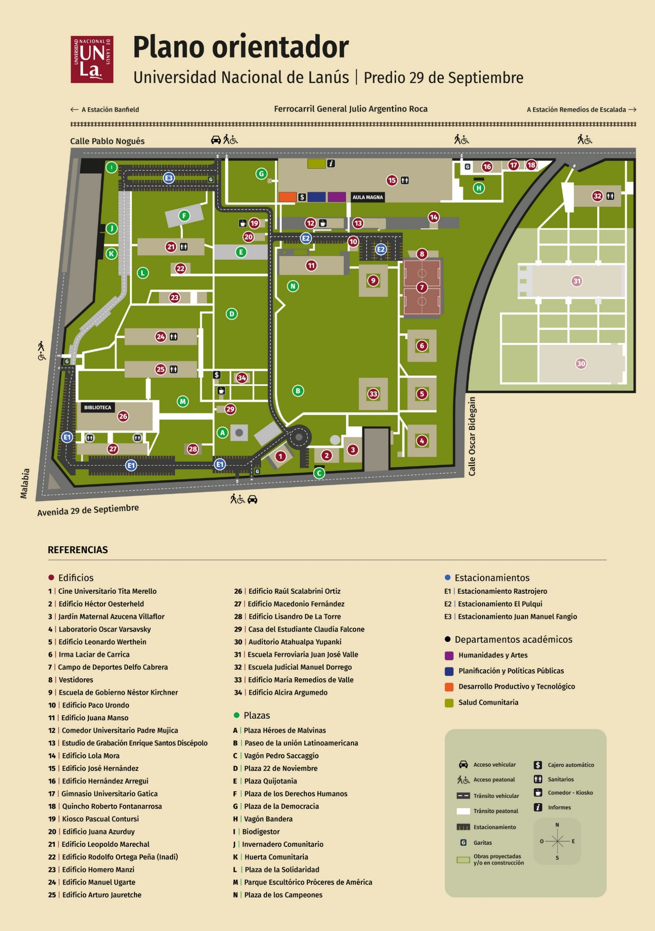

Fuente: <https://www.unla.edu.ar/mapa-de-orientacion>

[Capte la atención de los lectores mediante una cita importante extraída del documento o utilice este espacio para resaltar un punto clave. Para colocar el cuadro de texto en cualquier lugar de la página, solo tiene que arrastrarlo.]

**Los servicios para estudiantes:**

Nuestra Universidad acompaña a los/las estudiantes desde distintos espacios institucionales de referencia. A continuación, presentamos algunos de estos espacios:

**La Biblioteca "Rodolfo Puiggrós"**

La Biblioteca está ubicada en el Edificio Scalabrini Ortiz, es centralizada y de carácter público, por lo que sus materiales pueden ser consultados por toda persona que así lo requiera. Cuenta con 141 puestos de trabajo distribuidos en cinco salas de consulta en la planta baja. Una sala silenciosa; una sala de consulta de materiales de referencia; la sala parlante y de acceso a computadoras; una externa para trabajos grupales; y la sala de consulta de material audiovisual.

El fondo documental comprende materiales impresos en distintos formatos y soportes (hemeroteca, videoteca, cdteca, dvdteca, etc.). Para los alumnos, docentes-investigadores y personal de la Universidad, la asociación es automática. Para los usuarios externos y graduados existe un mecanismo de asociación particular. Los servicios están disponibles para todos los asociados; sin embargo, los lectores ocasionales sólo podrán acceder a algunos de ellos.

<http://www.unla.edu.ar/secretarias/academica/direccion-de-biblioteca-y-servicios-de-informacion-documental>

## 1.2. Ingresar a la universidad: una nueva agenda

Iniciar una nueva actividad implica, entre otras cosas, hacerle lugar a aquello que iniciamos… Ese *hacerle lugar* significa “ponerlo en agenda”, esto es darle un tiempo, asignarle una franja horaria posible, inscribirlo en nuestra vida cotidiana. Cuando tomamos la decisión de iniciar algo nuevo siempre pensamos: ¿Cuándo lo haré? ¿En qué horarios, después de qué, antes de qué, tengo que decidir dejar algo? ¿Tendré que cambiar algunos hábitos? ¿Modificar la rutina diaria o semanal? ¿Cuánto estoy dispuesta / dispuesto a modificar?

Si esa nueva actividad compromete propósitos tan importantes como darle lugar a *aquello que quiero ser…* *a la profesión que aspiro como mi principal actividad*, *que me proyecta a una actividad laboral*, *y como tal compromete mi propia identidad y compromiso con la vida personal y social,* la reflexión acerca del tiempo que le asignaré para lograrlo no es una decisión sencilla o menor, si tenemos en cuenta, además, que se trata de una actividad que no empieza y termina en un lapso de tiempo breve. Por el contrario, es necesario pensar que el trayecto de tiempo que demanda una carrera universitaria no dura un mes o un año, compromete al menos cuatro o cinco años y demandará un tiempo importante de nuestra vida cotidiana a lo largo de todo el trayecto, que probablemente no sea o no pueda ser estable y constante tanto por las demandas de la propia carrera como por las diferentes circunstancias que afrontemos en nuestra vida en cada momento de ese recorrido.

Hacerle lugar entonces a la carrera universitaria supone, en definitiva, **el trabajo de reestructurar nuestros tiempos** sin que nos implique abandonar o dejar de lado la vida familiar, laboral, afectiva, recreativa. Sin duda se trata de una importante decisión que requiere una nueva organización de nuestra cotidianeidad para un gran propósito: convertirnos en estudiantes para llegar a ser las y los profesionales que aspiramos.

**Los tiempos institucionales**

Organizar los tiempos de estudio requiere de una adecuación de los tiempos personales a los tiempos institucionales. Esta adecuación supone diferentes decisiones.

Se trata de un aprendizaje que podremos ir logrando a medida que vayamos transitando por los diversos momentos.

Es necesario comprender que al ingresar a una nueva institución educativa como la universidad se requiere ajustarse a los tiempos propios de la institución. Del mismo modo que en las etapas previas de la escolaridad nos hemos ajustado a los horarios escolares, la Universidad tiene sus calendarios y horarios de funcionamiento. Sin embargo, aun con estas restricciones, en la universidad es posible vincular esos tiempos establecidos por la institución con la posibilidad de manejarnos dentro de esos tiempos con una cierta autonomía. Este doble juego entre los tiempos impuestos y nuestros márgenes de decisión al respecto es parte de lo que debemos construir a través de comprender tanto la dinámica de los tiempos institucionales como nuestros márgenes de decisión. Esto supone disponer de criterios adecuados para que nuestras decisiones sean las que más nos ayudan a construir un recorrido factible tendiente a lograr nuestros propósitos.

Analizaremos ahora dos elementos fundamentales relacionados con los tiempos de la institución:

1. El calendario académico
2. El plan de estudios

¿QUÉ ES EL CALENDARIO ACADÉMICO?

Una de las herramientas más importantes para organizar el tiempo de estudio es el ***calendario académico***. El calendario académico es el sistema que se utiliza en la Universidad para ordenar las actividades académicas a lo largo de cada ciclo lectivo (inscripciones a las carreras, a las materias, fechas de exámenes finales, principio y fin de cada cuatrimestre, etc.). La UNLa tiene un calendario académico general que organiza las actividades y los plazos de toda la universidad que siempre está disponible en la web institucional. Aquí te presentamos el **Calendario Académico 2022**.

Asimismo, dentro de los márgenes del calendario académico general cada Departamento (que es la unidad académico-administrativa a la que pertenecen las carreras) y cada carrera en particular establece su calendario específico por lo que recomendamos consultar en las carteleras virtuales de la página web y redes sociales de tu Departamento el calendario especifico.

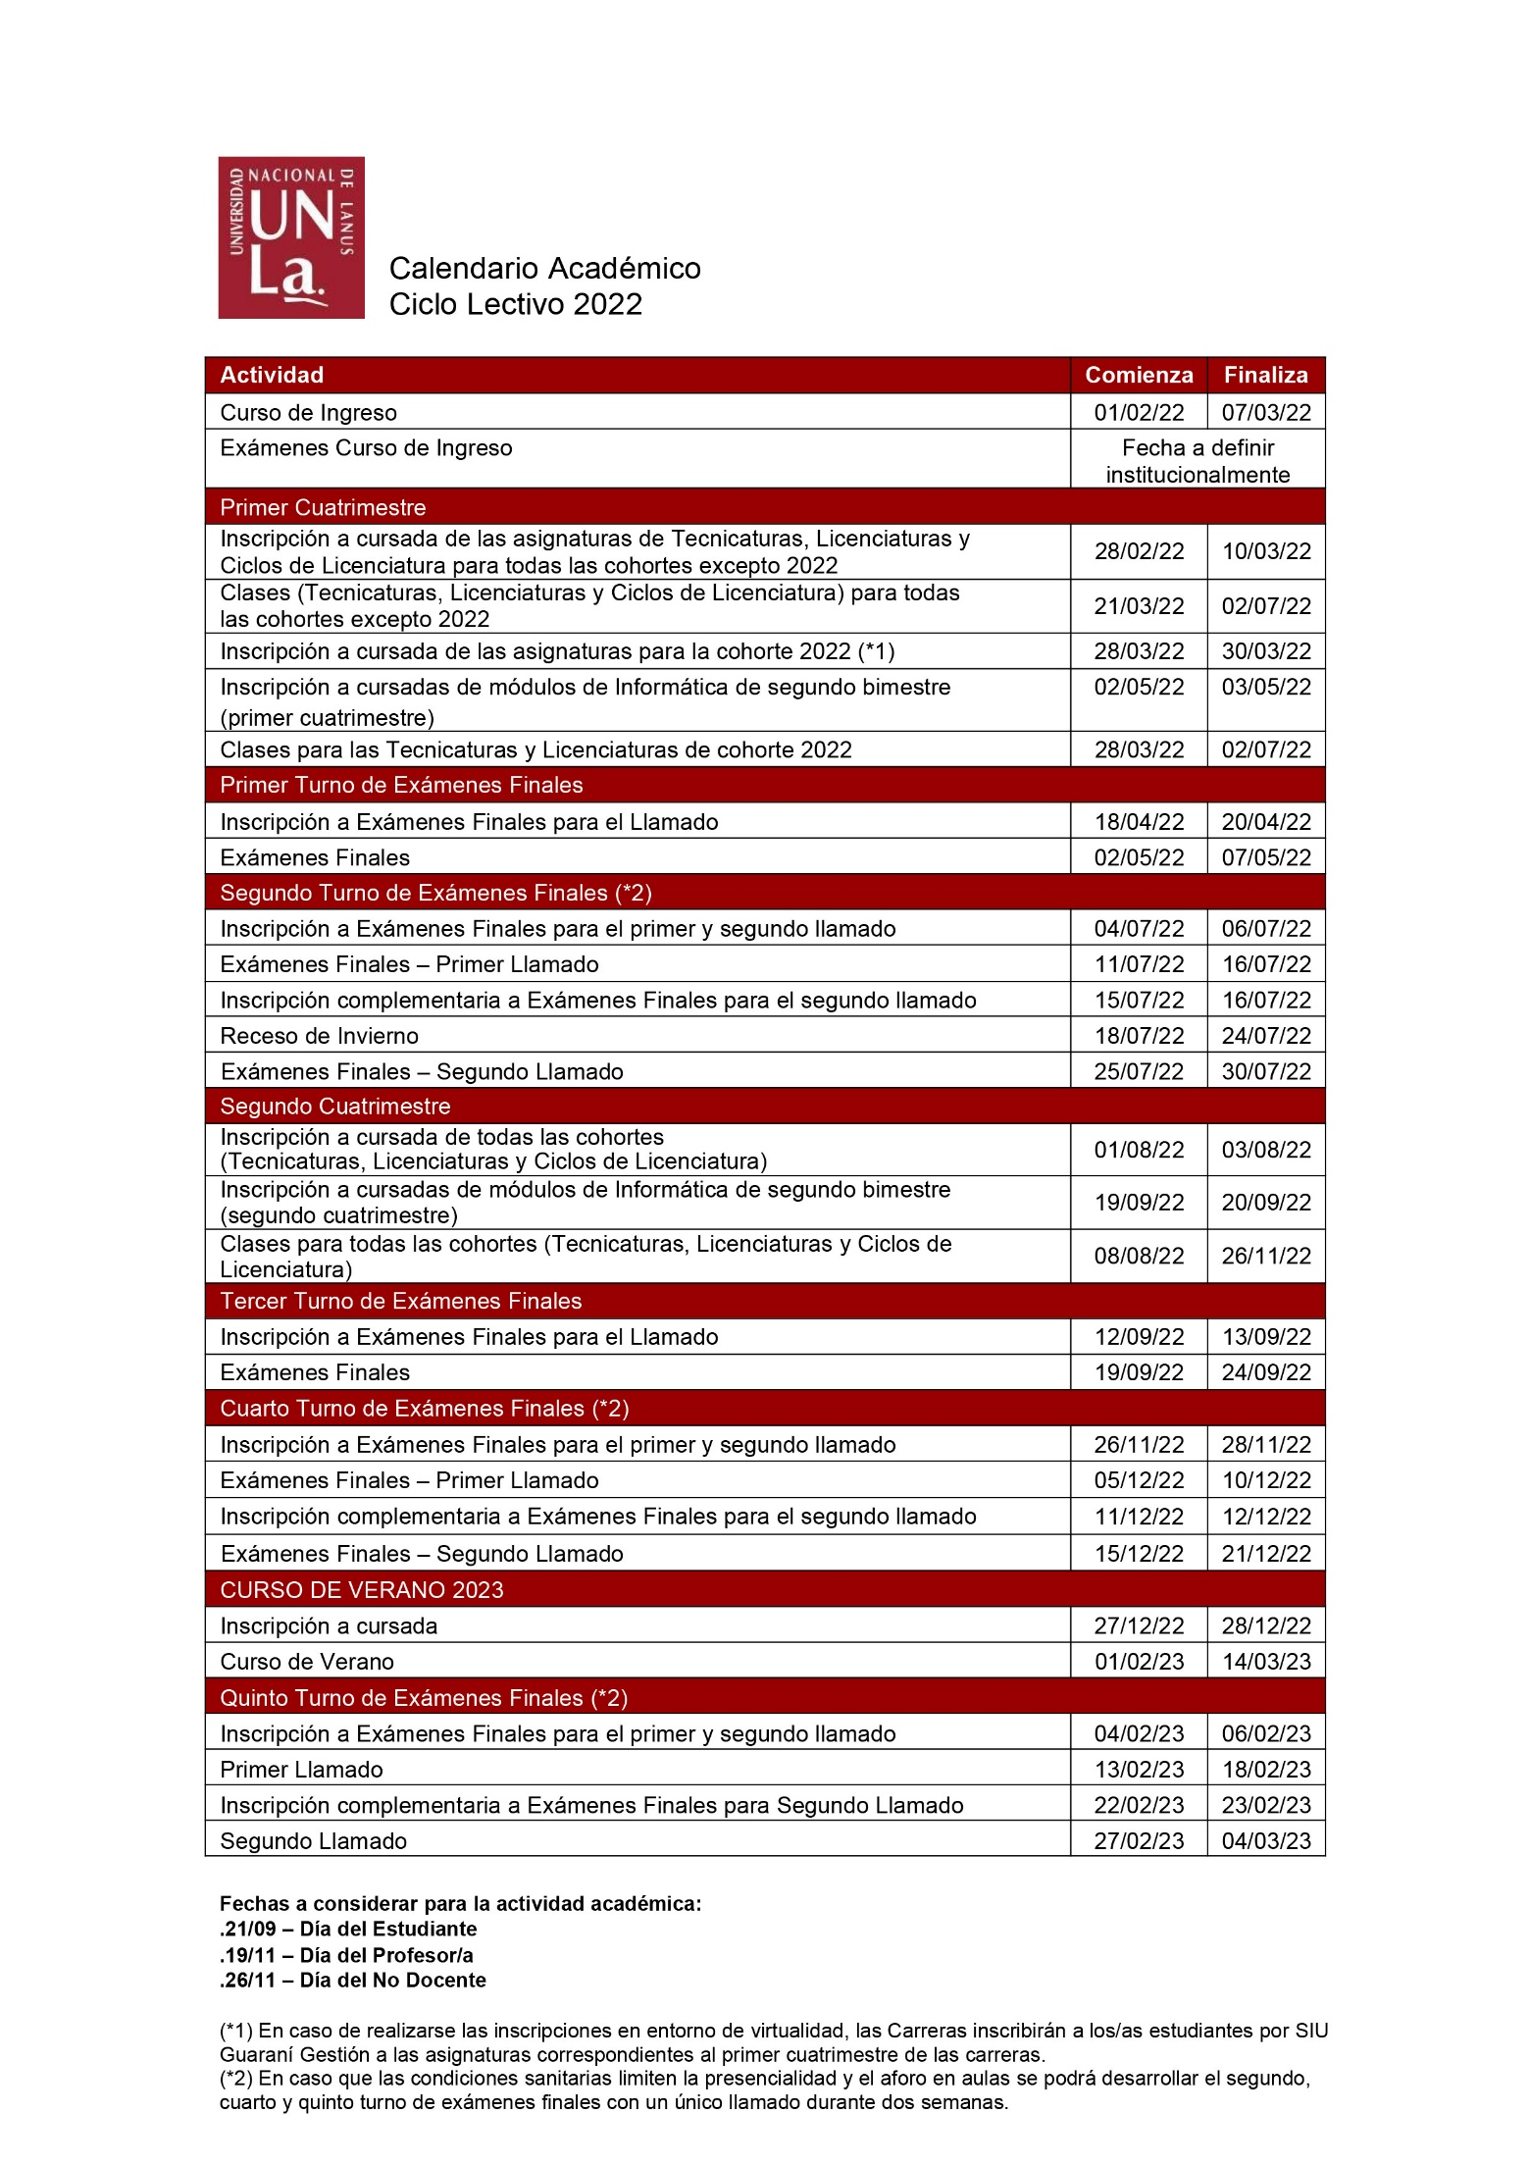

UNIDAD 2: MODELO INSTITUCIONAL Y TRAYECTORIA

**El plan de estudios como mapa de recorrido**

Encuadrado en el calendario académico, a su vez, cada momento de la carrera y cada actividad o materia que estés cursando tendrá demandas específicas para organizar el tiempo combinando momentos de cursado con actividades de estudio individuales o grupales y también, por ejemplo, espacios de prácticas, trabajos de campo, u otras que pueden exigir actividades fuera de la universidad y en horarios diferentes a los de la cursada. Los programas de cada asignatura representan en este aspecto el material principal para la organización de las actividades y los cronogramas de trabajo que nos entregan las y los docentes al inicio de cada curso. Estas demandas específicas se irán incluyendo a medida que transitan cada asignatura o cada tramo de la formación. Pero veamos ahora otro organizador fundamental del tiempo: el plan de estudios.

El **plan de estudios** es un documento de valor fundamental ya que allí cada universidad establece el modo en que ha concebido el proyecto de formación de cada carrera. El plan es una norma institucional, acorde a lo establecido por el Estado nacional que lo aprueba formalmente a través de una Resolución. El plan de estudios establece así las obligaciones que debe cumplir cada estudiante en términos de recorridos y conocimientos a alcanzar. A su vez la institución universitaria se compromete y debe garantizar que cada egresado/a haya adquirido las capacidades y conocimientos que el plan de formación establece para el cumplimiento de las funciones profesionales que está autorizado a desempeñar por el título que recibe.

Entre otras cuestiones, el plan prevé una **cantidad de años de cursado (teórico) y una carga horaria total** que resulta de la suma de horas de cursado que demanda cada una de las unidades curriculares (materias) que lo componen.

También el plan propone **una secuencia,** un orden para ese recorrido y una organización o régimen de cursado cuatrimestral, bimestral o anual para cada uno de los cursos.

Algunos planes presentan también espacios optativos esto supone que las y los estudiantes disponen de un menú de opciones para cumplir con las obligaciones relacionadas con este espacio, es decir un conjunto de materias o seminarios o módulos entre los cuales elegir.

**Las correlatividades**

Dentro de la secuencia de asignatura propuestas para cada cuatrimestre /año es posible identificar que algunas tienen entre ellas una relación que se denomina de “correlatividad “. Esto supone que, si la materia A es correlativa de B, para cursar B se deberá tener cursada y aprobada A.

Es muy importante esta información contenida en el plan ya que como decíamos al inicio, como estudiantes universitarios no estarán obligadas a cursar en simultáneo todas las materias que el plan indica en cada año y podrán regular esas decisiones en función de sus agendas personales, aunque existen algunas restricciones para ello. A la hora de tomar estas decisiones es importante considerar el caso de las materias correlativas, por ejemplo, ya que si decidimos no cursar una asignatura que luego es requisito para las siguientes esto puede retrasar nuestras posibilidades de cursado en etapas sucesivas.

Parte de los aprendizajes a realizar desde el inicio de nuestra carrera es familiarizarnos con el plan de estudios como un mapa de recorrido que nos ofrece posibilidades y a la vez nos señala algunas restricciones o caminos mejores dentro de los recorridos posibles, acorde a nuestras posibilidades, aspiraciones y disponibilidad.

**Perfil del egresado**: descripción de las características del graduado que se pretende formar, en términos de conocimientos y capacidades, en consistencia con el enfoque dado a la carrera.

**Alcances del Título:** definidos como actividades laborales para las que resulta competente el egresado. Para las carreras que se enmarquen dentro del Art. 43 de la Ley de Educación Superior 24.521 los alcances del título son las actividades profesionales que están definidas por el Ministerio de Educación de la Nación a través de su normativa. Estos alcances no pueden ser modificados.

UNIDAD 3: LOS PROCESOS DE LECTURA, ESCRITURA Y ESTUDIO  
EN LA UNIVERSIDAD

El siglo XXI se presenta como una época en donde el conocimiento es abundante y cambiante. En un contexto de saturación de información y vertiginosos cambios científicos, la universidad asume el rol de suministrar a los estudiantes las herramientas necesarias para desarrollar aquellas competencias requeridas para poder insertarse en el mundo del trabajo y del conocimiento intelectual, para disponer de autonomía para la búsqueda y el procesamiento de información y para la construcción del conocimiento.

Dentro del marco del Curso de Ingreso, esta asignatura se orienta a brindar a los aspirantes las herramientas para leer, estudiar y expresarse de manera articulada con los contenidos de las otras dos asignaturas del curso y permitirles un buen desempeño en las evaluaciones y su ingreso a la universidad.

El Taller de Vida Universitaria del Curso de Ingreso de la Universidad Nacional de Lanús (UNLa), tiene por objetivo principal ofrecer un acompañamiento de los y las aspirantes en los inicios de la vida universitaria.

Dentro de este objetivo, se incluye un aspecto de suma importancia: los modos de lectura, escritura y estudio no son “universales”, no son generales, no son idénticos en los distintos espacios sociales: no leemos, escribimos o estudiamos del mismo modo en la universidad que como lo hicimos en la escuela media o cómo podríamos hacerlo si realizásemos un curso de cocina. Por el contrario, cada espacio –y muy particularmente el espacio universitario— define los modos adecuados de lectura, escritura y estudio. En ese sentido, este Taller se propone poner en juego los saberes que los y las estudiantes en proceso de ingreso traen, es decir, aquellos saberes adquiridos tanto en su formación escolar anterior, como en la vida social y familiar, y brindarles las herramientas para que puedan articular dichos saberes con los nuevos contenidos a estudiar en la universidad.

El aspirante llega a la universidad con ideas respecto de qué se trata la vida universitaria entendida como: dinámica de las clases, relación estudiante-docente, tiempo de estudio, materiales de trabajo, bibliografía etc. La llegada a la universidad, más precisamente el primer día de clases, los posiciona respecto de estas ideas. Ese momento significa una ruptura, algo de lo conocido se ve modificado, aquella forma de comportamiento institucional, la escuela queda en el pasado, es entonces cuando los docentes comenzamos nuestro trabajo de acompañamiento en el “ingreso a la vida universitaria”. Esta frase es muy utilizada en la universidad y reviste un sinfín de sentidos; podría pensarse que el más importante es que algo hay que “ingresar”, ¿una pieza?, ¿un nuevo mecanismo?, ¿una plaqueta?, no, un/a estudiante, que de ahora en adelante comenzará a situarse en la “universidad”. Este joven o adulto aspira a ser “estudiante universitario”, y para serlo tiene que vivir una transición, un pasaje.

Los textos abordados en la universidad presentan una distancia importante con los que ha utilizado en la escuela media, el salto es un desafío. La universidad requiere de un manejo bibliográfico en el que se integran autores y por ello la capacidad de síntesis es fundamental. Es preciso señalar que el enfoque de este Taller no pone en tela de juicio lo aprendido en la escuela media, sino que resignifica el abordaje de los textos para el acceso a la universidad, no se trata de determinar deficiencias, sino cambios. Un cambio que parte de pensar, razonar, explicar, analizar, entender, hablar desde un nuevo lugar. Se trata de “correrse” del lugar de sentido común. Comenzar a mirar la realidad, y la parte de ella que sea nuestro objeto de estudio, desde una nueva posición que recupera todo lo que el estudiante sabe, pero lo estimula e incita a conocer nuevas formas de enfocar las cuestiones. No se trata de conocer todas las respuestas sino de hacerse cada día nuevas preguntas y de saber la forma de ir construyendo con los profesores las respuestas.

Esta asignatura plantea un desafío doble: por un lado, resignificar las prácticas de estudio, y por el otro, acceder a los modos, herramientas, usos típicos de una cultura institucional universitaria, por lo que el aspirante deberá realizar un giro significativo en su vida para reubicarse. Esto implica un gran esfuerzo y responde a un proceso gradual.

El logro de acercamiento a la vida universitaria –y más precisamente, a los textos académicos para cualquier disciplina– persigue dos objetivos clave:

- una aproximación a los textos académicos a partir de una lectura crítica, analítica y contextualizada

- el desarrollo de una escritura adecuada al espacio académico.

Para finalizar, la propuesta de esta asignatura es brindar una bienvenida, una forma de abrir la puerta para que todos aquellos que se sientan convocados a comenzar a estudiar en la universidad sepan que comienzan a recorrer un camino con particularidades, desafíos y mucho trabajo, pero no imposible. Les queremos decir que ese esfuerzo vale la pena y que no estarán solos en él. Desde esta materia, desde el Ingreso en su totalidad y desde la UNLa en su conjunto apostamos a acompañarlos.

Este apunte consta de dos partes fundamentales: en primer lugar, la explicación acerca de la lectura, es estudio y la escritura en la universidad que se desarrolla en las clases. Por otro lado, encontrarán un anexo con reglas ortográficas y otras que los y las ayudarán en la escritura.

## 3.1. La lectura y la escritura en la universidad

En esta unidad nos interesa hacer foco sobre una situación comunicativa particular: aquella que se produce en el marco de la universidad. Así, nos ocuparemos de reflexionar sobre las formas que presentan la lectura, la escritura y el estudio en el espacio académico. A tal fin, creemos importante fortalecer una figura que, de algún modo, encarna los modos adecuados de lectura y escritura en la universidad: estamos hablando del **lector y escritor experto**. Insistimos, esta figura es importante porque, justamente, el tipo de lector/escritor que la universidad, a lo largo de toda la formación, espera conformar es un lector/escritor experto, es decir, un sujeto que ha adquirido la capacidad de interpretar y elaborar textos complejos, acorde con el modo en que la universidad regula y codifica estas interpretaciones y producciones.

### 3.1.1. La figura del escritor y lector experto

¿A qué remite esta noción? ¿Por qué experto? ¿Qué distingue un **lector/escritor experto** de uno ***no* experto**? En una primera y general aproximación, podríamos decir que el primero, el lector/escritor ***no experto,*** suele focalizar su atención en los *contenidos* del tema abordado. En cambio, el **lector experto** ha adquirido la capacidad de ir un paso más allá de los contenidos, lo que le permite visibilizar y analizar otros elementos propios de la situación comunicativa.

Veámoslo con más detalle. Situados en el plano de la **lectura**, si focalizamos sólo en el “**contenido”** del texto que estamos leyendo, no leemos (no interpretamos) todo otro conjunto de niveles que producen también sentido sobre el texto. Por ejemplo, el **contexto de producción del texto** —el autor, tiempo y espacio de producción, etc.— o el **modo de construcción interna** del texto; o el **tipo de voz** –sus rasgos principales— que construye el texto; o el **vínculo entre esa voz y otras voces que construyen el texto**. Es decir, una lectura sólo preocupada por lo que el texto “dice”, por el contenido (la lectura que suele hacer un lector no experto, digamos) es ciega a muchos elementos que también “*dicen”* (producen sentido) y que, tal como vimos, no se encuadran dentro de los contenidos.

En síntesis, el tipo de lectura que la universidad espera que haga un lector experto es una lectura *crítica, analítica y contextualizada* y debe tener en cuenta muchos otros niveles además del mero *contenido*.

|  |
| --- |
| **Niveles que producen sentido:**   * + - * Contenido (lo que el texto dice)       * Contexto de producción del texto       * Modo de construcción interna       * Tipo de voz       * Vínculo entre esa voz y otras voces que construyen el texto |

Situados, ahora, en el **plano de la escritura,** la situación es similar: un escritor no experto hace foco en el **contenido a decir** (si en un parcial me preguntan determinado contenido, escribo irreflexivamente todo lo que se me ocurre sobre él). Un **escritor experto**, en cambio, es aquel que ha adquirido la capacidad de que además de *aquello a decir* (contenidos) en todo texto universitario hay un ***problema*** a resolver:*cómo decirlo, cómo organizar lo dicho, qué rasgos tiene mi auditorio o tienen mis lectores, y cómo adecuo mi discurso a él, cómo debe ser mi voz (qué palabras, qué tonos, qué conceptos usar), cuáles son los rasgos propios del género discursivo en el que voy a decir aquello que tengo que decir, etc., etc.* Todos estos elementos constituyen lo que podríamos denominar un ***“problema retórico”.***

En síntesis, podemos decir que es tanto objetivo general de la universidad, como particular de esta materia, formar lectores/escritores expertos. Un lector experto sería de acuerdo a lo expresado, un sujeto capaz de leer crítica y analíticamente los textos universitarios y de producir escritos acordes a los modos establecidos por la comunidad académica.

En el siguiente apartado profundizaremos en el tipo de lectura que realiza este lector experto:

la lectura crítica.

### 3.1.2. La lectura crítica

Una de las habilidades que debe adquirir un lector experto es una lectura crítica. La **lectura crítica** implica una actitud activa frente a la lectura y un pensamiento reflexivo. Cuando el lector asume una actitud activa frente a lo leído, asume, al mismo tiempo, un pensamiento reflexivo que lo constituye en un sujeto con posición crítica frente al texto.

“*La lectura crítica requiere que el lector participe activamente en la construcción de los significados del texto y tome una postura respecto de lo que en éste se dice. Esto implica que el lector construya sus propios pensamientos a partir de lo dicho en el texto y que sea capaz de evaluar lo que se dice y decida si está de acuerdo o no”.*[1]

La lectura crítica implica, entonces, una posición independiente y reflexiva ante el pensamiento expuesto en el texto, el que, a su vez, pone de manifiesto la posición de un autor. En el texto habla un autor, quién también da lugar a otras voces de autores que participan en su texto. Sobre ese texto participa un lector que, en tanto crítico y activo, dialoga con el texto, lo interroga y busca en él la manifestación de pensamiento del autor.

Ese diálogo entre texto-autor y el lector requiere, como mencionamos anteriormente, de un sujeto independiente, que disponga de diferentes estrategias para abordar el texto, leerlo, comprenderlo y poder dar cuenta de él.

Mabel Pipkin, investigadora sobre la enseñanza y aprendizaje de la lengua escrita, sostiene que el lector crítico transforma el conocimiento desde su experiencia personal:

“En este sentido, hablamos de conocimiento como un abanico de posibilidades:

* *Transformación de datos*
* *Relacionar ideas ya conocidas pero inconexas*
* *Enriquecer o concretar ideas vagas o generales*
* *Pensar en una idea nueva a partir de otras viejas*
* *Explicitar los datos encapsulados*
* *Referir a presupuestos insinuados”.*[2]

La lectura, entonces, sería la posibilidad que tiene el lector de conectar o enriquecer aquellas ideas que ya posee con las que aparecen en el texto.

En el próximo apartado se desarrollarán aquellas estrategias que le permiten al lector interrogar al texto y transformarlo a través de nuevas ideas y puntos de vista para, de esta manera, realizar la construcción de nuevos conocimientos.

### 3.1.3. La lectura en la universidad

Desde hace varios años, en diversas instituciones académicas se viene trabajando con la idea de que la universidad tiene como tarea propia, en el ingreso o en el primer año, enseñar los modos de lectura y escritura propios del nivel superior; es decir, de que es precisamente la universidad quien tiene que tomar a su cargo el trabajo de aproximar a los jóvenes al abordaje de los textos académicos. En conjunción con esta óptica, en *Estudiar, leer y escribir en la universidad* Paula Carlino propone el concepto de “alfabetización académica” para denominar esta práctica.

Esta noción, además, permite problematizar el proceso de inserción de los estudiantes en el mundo académico, un mundo que les es absolutamente extraño, nuevo, diferente. Y es, precisamente, ese ámbito de lo académico el que debe desplegar estrategias que permitan a los estudiantes abordar nuevas formas de lectura y escritura, propias del estudio en la universidad.

De acuerdo a lo expresado, se vislumbra el concepto de ***comunidad*** como una clave interesante para pensar el vínculo entre los saberes universitarios y aquellos que ingresan al espacio de la universidad. Lo que está en juego en el vínculo entre determinadas formas de leer y escribir y la institución universitaria no es más que la pertenencia a una ***comunidad de lectura específica***.

Denominamos como una comunidad de lectura específica a una comunidad que, por definición, comparte un conjunto de interpretaciones, de reglas, de formas, un conjunto de principios, un conjunto de acuerdos básicos, que no es necesario explicitarlos todo el tiempo, pero que son el trasfondo necesario para que cualquier comunidad exista.

Sin duda, este concepto de ***comunidad***resultamuy sugerente en función de una labor posible de los espacios en donde se lee y se escribe en la universidad, justamente porque lleva inscripto la idea de ***poner en común***.

Es gran parte de la labor de los docentes universitarios: *poner en común* interpretaciones, lecturas, dentro de cierto marco normativo, dentro de ciertas reglas, dentro de ciertas formas, explicitar el modo en que la institución espera que los estudiantes lean y escriban en su paso por la universidad.

Texto, contexto y paratexto

El **texto** es una producción discursiva, oral o escrita, cuyos elementos se disponen de manera tal que aseguran una unidad de sentido para los participantes de una situación comunicativa. Nace de una necesidad (influenciar al destinatario, por ejemplo) y sirve a algún propósito (informar, convencer, saludar, etc.). Puede articularse también con otros códigos.

También podemos decir que ningún texto se da en el vacío, sino que se despliega dentro de un **contexto**que corresponde a tres órdenes diferentes:

* El *contexto lingüístico*: que reactualiza lo que fue dicho o escrito antes, en el mismo texto o en otros.
* El *contexto situacional*: determinado por el autor, el lector al que está dirigido y el tiempo y el espacio en que ese texto es producido.
* El *contexto sociocultural*: relacionado con la cultura (valores, costumbres) de los participantes.

A su vez, ya vimos que el texto puede presentarse con un *entorno variable que lo acompaña*: el **paratexto**. Sus elementos colaboran en la comprensión lectora, algunos en forma manifiesta (índice, ilustraciones). Otros, de manera más implícita, nos permiten obtener importantes informaciones (por ejemplo, mediante la bibliografía citada podemos ubicar al autor en tal o cual corriente de pensamiento; en general, cada editorial suele publicar obras de un espectro ideológico particular, etc.). El lector podrá, entonces, anticipar el contenido del texto, haciendo hipótesis que serán luego verificadas durante la lectura profunda.

Escuchar y leer críticamente: contexto y paratexto

Al escuchar cualquier tipo de discurso o acometer la lectura de un texto escrito, debemos prestar suma atención a dos sistemas complementarios de aquellos, que, justamente, ayudan a completar su sentido.

Primero, un texto no es un hecho “natural” y “aislado”: posee un autor que lo formula o lo ha formulado pensando en un determinado destinatario, involucrados ambos en un momento histórico y una geografía; ese texto dialoga además con otros textos, continúa a algunos, refuta a otros, etc. Es lo que se define en general como el **contexto**, donde un texto se origina y del que participa.

Segundo, un texto se acompaña con elementos que lo organizan (títulos, subtítulos), que lo secundan visualmente (gestos, imágenes, esquemas, cuadros), que lo reducen para que pueda abarcarse de un vistazo (la contratapa de un libro, el copete de una nota, un índice). Son los elementos que conforman el **paratexto**, aquello que corre a la par del texto.

El contexto

Dijimos que todo texto se genera en un contexto y participa de él. Esto no solo quiere decir, entonces, que “lo rodea” o “lo acompaña”. El contexto también **determina** la naturaleza de un texto. Una frase como “pasamos un calor tremendo”, según el contexto, puede aludir a una jornada calurosa o a un episodio embarazoso.

Dentro de lo que involucra la noción de “contexto” podemos distinguir:

• El **contexto situacional:** es el que tiene que ver con los cuatro componentes de toda situación comunicativa concreta, esto es, quiénes participan en ella (quiénes son el **emisor** y el **receptor**), **dónde** y **cuándo**. Tenerlo en cuenta es fundamental, primero, para ver si formamos parte de los destinatarios a los que está dirigido (o si se trata de un texto de divulgación infantil o juvenil, o de un texto para académicos o científicos); segundo, para poder relativizar cantidad de información que el texto contenga: si leemos un título como “Perspectivas actuales”, o una frase como “Bien puede decirse que existe una analogía entre el momento actual y el inicio del siglo pasado”, forzosamente tendremos que atender a cuándo se produjo ese texto. Si el autor lo escribió en los años 80, supongamos, las perspectivas ya no serán hoy tan “actuales”, y el siglo pasado ya no será el siglo XX sino el siglo XIX. Asimismo, si leo algo como: “La soya ha sido el motor agrícola argentino, luego de la crisis económica de 2001, y el sustento de más de la mitad de los agricultores del país trasandino”, tengo que atender a que 1º) un emisor argentino diría “soja”, y 2º) Argentina es sinónimo de “país trasandino” solo para un chileno. **De allí la importancia de atender a los datos que ofrece el paratexto** (lugar y año de edición –o la abreviatura que corresponde a cada país si es una página de internet–, cuándo se hizo la primera edición, la biografía del autor, etc.).

• El **contexto metalingüístico (o co-texto):** refiere al lenguaje mismo que se utiliza en un texto. Este contexto es el que limita la polisemia del lenguaje, esto es, acota la multiplicidad de sentidos e interpretaciones que una palabra o concepto puede tener al sentido preciso en que se lo usa en ese texto. Es un contexto que tiene que ver, justamente, con la función metalingüística de la comunicación (sería el caso de una pregunta como: “¿De qué hablamos cuando hablamos de ‘derechos humanos’?”).

Finalmente, **el libro** se nos presenta como un objeto cuyas características varían de uno a otro, pero donde en general podemos identificar los siguientes *elementos paratextuales*:

* Cubierta o forro: solapas, lomo.
* Tapa: autor, título, editorial, etc.
* Portadilla o anteportada
* Portada: autor, título, subtítulo, editorial, año de edición, ISBN.
* Contraportada o posportada (también, página de créditos): ficha de catalogación, ISBN, fecha de edición, ediciones anteriores, reimpresiones, título original, copyright, título de colección, director, etc.
* Dedicatoria, epígrafe
* Prólogo, prefacio o proemio
* Introducción
* Cuerpo sistemático: partes, capítulos, conclusión, epílogo.
* Apéndices o anexos
* Índice sistemático o Sumario
* Índice alfabético (o de temas, de bibliografía, onomástico)
* Glosario
* Índice de láminas o cuadros
* Fe de erratas
* Notas
* Colofón o Pie de imprenta

Además de los elementos verbales antes mencionados, podemos encontrar los *elementos icónicos que* atraen la atención del lector y lo ayudan a destacar y relacionar información. Se trata de:

* La ilustración: dibujos, fotografías, esquemas
* El diseño: diagramación, tipografía, tipo de papel

También podemos hacer una distinción entre el *paratexto editorial* y el *paratexto autoral*. El primero constituye “la cara” del libro decidida por el editor y ejecutada por el imprentero, quienes transforman el texto en producto. Allí se determina la división física de la obra en volúmenes, cuadernillos, hojas, páginas y líneas. Por otro lado, el paratexto autoral asegura la legibilidad y comprensión del texto tal como fue concebido. Para ello el autor decide su organización interna en tomos, partes o secciones, capítulos, títulos, subtítulos y párrafos. Este paratexto es básicamente verbal, pero existen autores que también ilustran sus libros.

### 3.1.4. La actividad lectora: ¿Qué significa leer?

Leer implica establecer un diálogo virtual con el autor. Lejos de un simple ejercicio mecánico y memorístico, la *lectura comprensiva* lleva implícito numerosos procesos intelectuales, como por ejemplo: analizar, comparar, cuestionar, definir, ejemplificar, evaluar, explicar, ilustrar, interpretar, relacionar, resumir, sintetizar, etc.

Para abordar un texto de manera comprensiva es aconsejable efectuar distintos tipos de lectura en forma ordenada.

Cuando leemos un texto se pueden realizar, por lo menos, tres tipos de lectura:

1. **Lectura exploratoria global:** este tipo de lectura tiene como finalidad obtener una visión panorámica general de la totalidad del texto que se quiere abordar.
2. **Lectura de inspección previa:** consiste en una observación detallada de las diferentes partes del texto (títulos, subtítulos, apartados, ítems) y de todas las “marcas” que el texto nos ofrece para su comprensión. Mediante esta forma de lectura nos proponemos:
   * Detectar y registrar las grandes partes de significación a través de la percepción de “señales explícitas” que nos brinda el autor.
   * Detectar y registrar, a simple vista, tanto los conceptos e ideas como las zonas más oscuras y confusas del texto.
   * Elaborar un esquema del texto.

Entendemos por **marcas del texto** a todos aquellos elementos del escrito que, a simple vista, aportan información importante para ayudar a comprender: títulos, subtítulos, negritas, cambios en el tamaño de la letra, conectores, ítems marcados con números o letras, cursivas y entrecomillados, subrayados, cuadros o gráficos, figuras y fotos, citas o llamadas, referencia a autores, etc.

Esta lectura previa, atendiendo a las marcas del texto, permite interrogarlo y tener un anticipo acerca de lo que va a tratar. De esta manera, lo que se busca es que el estudiante no lea el texto de texto de principio a fin sin entender nada, sino que vaya relacionando los párrafos con los títulos y subtítulos para ir comprendiendo.

1. **Lectura profunda de los párrafos:** esta forma de lectura nos brinda una mayor comprensión del texto. Para ello es preciso:
   * Trabajar con cada párrafo en particular
   * Intentar comprender los conceptos dentro del contexto
   * Determinar lo más importante del texto
   * Interrogar al texto buscando las respuestas que necesitamos
   * Tratar de identificar los conceptos e ideas del autor.
   * Relacionar los párrafos con los títulos

Por otra parte, en nuestra actividad de lectura podemos encontrar dos tipos de textos que, al variar su configuración, nos harán variar también nuestra forma de abordarlos:

* El texto **sábana:** se nos presenta con menos señales explícitas dadas por el autor y, por lo tanto, es necesaria una lectura profunda para ir reconociendo las partes más relevantes, así como sus marcas o señales implícitas.
* El texto **didáctico:** muestra una mayor cantidad de señales explícitas y exhibe una presentación más organizada y estructurada a simple vista; esto es: más divisiones en títulos y subtítulos, ítems, ejemplos, etc.

### 3.1.5. Técnicas de lectura para el estudio

A. El subrayado

El subrayado no es exactamente una técnica de estudio, sino una técnica de lectura. Es la forma de lectura profunda del texto que permite al lector dejarle marcas al texto. En el punto anterior se desarrollaron las marcas, las señales que el texto le brinda al lector para favorecer la comprensión de lo leído. Con el subrayado, es el lector el que va marcando el texto. Es esperable que aparezcan allí las ideas principales, las definiciones, aquello que llama la atención. Un texto que se lee pero que no se subraya es, en el momento de la preparación de un examen, lo mismo que si no se hubiera leído. Volver a él para buscar las ideas principales, sin que se las haya marcado, es tener que releer todo el texto.

Para subrayar hay que tener en cuenta el título y el subtítulo que encabeza el texto a leer. Es a ese título al que hay que interrogar sobre lo que se busca. El subrayado consiste, entonces, en buscar cuál es la idea central que el autor desarrolla sobre un tema puntual.

Para ayudar a comprender mejor cómo se realiza el subrayado, hay que tener en cuenta las siguientes pautas:

1. Subrayar la menor cantidad posible de palabras. El texto subrayado no debería superar el 25% del total.
2. Utilizar una línea o la marca de un resaltador realizadas en forma continua, sin interrupción, para dar unidad a la idea. Subrayar ideas y no palabras.
3. Buscar las palabras imprescindibles para comprender la idea principal.
4. Mantener un criterio uniforme durante todo el trabajo con un texto.
5. Debe poder leerse lo subrayado y tener un sentido.

El texto del subrayado debe constituir un texto en sí mismo y ser un resumen de lo leído.

B. La notación marginal

La notación marginal es el conjunto de todas las aclaraciones, expresiones o notas que el lector realiza en forma conjunta con el subrayado de un texto, en el margen del mismo. Constituye sus aportes y demuestran la comprensión que se ha tenido del texto.

Las formas más comunes de notación son:

1. Poner un título o palabra significativa que simbolice el párrafo.
2. Utilizar abreviaturas.
3. Escribir una idea central en un renglón levemente inclinado.
4. Agregar signos de interrogación o exclamación de acuerdo con la significación del párrafo.
5. También se puede marcar la parte del texto que no se comprende

La notación marginal debe permitir abarcar con un simple golpe de vista la estructura temática de un texto.

Entendemos por **estructura temática** a la forma en que el tema va apareciendo en el texto, la organización de dicho tema que se hace visible cuando se trabaja con el aspecto formal de lo textual. Aparecen aquí la idea principal, vinculada particularmente con el título del texto y las ideas secundarias que explicitan la anterior y contribuye a la comprensión de la totalidad del texto.

### 3.1.6. El código escrito

¿Qué es la escritura? ¿Es solo una convención que utilizamos para transcribir la comunicación oral? ¿O constituye más bien un código alternativo al de la oralidad, con características propias? ¿Es una forma de expresión secundaria?

Históricamente estas preguntas han recibido distintas respuestas. Las más usuales, que en general persisten en nuestro sentido común, tendieron a inclinar la balanza en favor de una afirmación como la siguiente: la escritura no es más que un sistema de símbolos que utilizamos para graficar algo que sucede más naturalmente en el lenguaje oral. O sea, la lengua tiene una realidad más primigenia en la oralidad, que, dicho sea de paso, adquirimos con poco esfuerzo durante la primera infancia -no es que hayamos aprendido a hablar porque nuestros padres nos lo “enseñaran”-. La escritura, por su parte, es una especie de invento que la humanidad se dio para para poder capturar esas palabras orales que, de otra manera, se llevaba el viento -y esto sí que lo aprendimos con mucho esfuerzo, y ayudados no solo por nuestros padres, sino también por nuestros maestros en el jardín y la escuela primaria-. Escribir es convertir en trazos sobre el papel o figuras en una pantalla los sonidos que producimos cuando hablamos.

La explicación anterior puede estar basada en algún fundamento acertado, pero es básicamente inadecuada. Vamos por partes. Que la lengua oral se aprende con menor esfuerzo que la escrita parece ser verdad. También lo es que las formas de la escritura son desarrollos históricos que se produjeron en el seno de las culturas humanas. De hecho, no todas las lenguas humanas poseen sistemas de escritura. Lo desacertado, sin embargo, es concluir a partir de eso que escribir es transcribir la oralidad. Si esto fuera cierto, con aprender el alfabeto y las normas ortográficas, de tildación y puntuación, alcanzaría para tener una buena escritura. Sabemos que esto no es así. Pero, ¿por qué?

El lingüista catalán Daniel Cassany, en un libro titulado *Describir el escribir. Cómo se aprende a escribir* plantea que la escritura es un código distinto de la oralidad. Y que, aunque obviamente el código oral y el escrito se encuentran fuertemente vinculados entre sí, este último es autónomo. Cassany arriba a esta conclusión porque la comunicación oral y la escritura no involucran los mismos saberes ni las mismas habilidades. Estas competencias son distintas, para empezar, porque los enunciados orales y los textos escritos se producen en tipos de contexto distintos: o sea, las situaciones en las que nos comunicamos hablando y aquellas en las que lo hacemos leyendo y escribiendo no son las mismas. Pero, además, la forma que toman los textos que producimos al hablar y al escribir es diferente.

1. **Propiedades contextuales de la escritura**

Comencemos por comparar oralidad y escritura desde la perspectiva de sus características contextuales. La primera diferencia evidente entre estas dos formas de comunicación es el tipo de canal, de soporte que tienen. La oralidad se percibe auditivamente. La escritura, en cambio, se decodifica en forma virtual. Esta diferencia de canal produce una diferencia en el modo de percepción que tenemos de cada una de ellas. Cuando nos hablan, para escuchar el mensaje completo debemos oír palabra tras palabra hasta que el emisor termina de pronunciar: la percepción es secuencial. Cuando leemos, en cambio, podemos tener una percepción completa del texto, o de buena parte de él, de un vistazo. Todo el texto que entra en una página o en una pantalla, lo vemos junto, en forma simultánea.

Escritura y oralidad también se diferencian en los fines que llevan típicamente asociados. La comunicación más elaborada y duradera suele codificarse por medio de la escritura, mientras que la oralidad en general tiende a estar reservada para una interacción más espontánea, efímera e inmediata. Aunque las nuevas tecnologías están modificando nuestro modo de comunicarnos, es cierto que esperamos encontrar en los libros información de calidad, duradera, y que en cambio la vía preferencial para una charla entre amigos probablemente no sea escrita. Es lógico: al hablar, sin darnos cuenta, solemos comunicar mucho por fuera de lo que dicen nuestras palabras por medio de códigos no verbales, como la entonación, los gestos, las expresiones faciales. Y aunque los emojis, las mayúsculas y otros recursos similares intenten recuperar esto en la escritura… no es lo mismo.

1. **Propiedades textuales de la escritura**

Pasemos ahora a las características textuales de los enunciados producidos por el código oral y el código escrito. En primer lugar, consideremos cómo selecciona y organiza la información cada uno de ellos. En la oralidad en general se admite cierto grado de redundancia, esto es, de repetición de la información. También se puede ramificar en algún detalle anecdótico porque la selección del contenido tiende a ser menos rigurosa. Frecuentemente, la estructura del texto está abierta, de modo que no es sencillo anticipar hacia dónde va. El ejemplo típico de todo esto es la conversación cotidiana, que salta de un tema a otro sin lógica aparente, muchas veces vuelve sobre los mismos tópicos y puede empezar o terminar abruptamente, de la nada. Cualquiera de estas características en un texto escrito produce que este se perciba como incoherente. Sin embargo, la coherencia en la oralidad se rige por medio de parámetros diferentes.

Otro tanto ocurre con la cohesión, esto es, con el modo en el que se conectan las frases que forman los textos. Al hablar frecuentemente hilvanamos las oraciones simplemente por pronunciarlas una a continuación de las otras. No es habitual que las enlacemos utilizando conectores, o al menos no es frecuente que lo hagamos; nos apoyamos, en cambio, en recursos no verbales, como la gestualidad, el cambio de ritmo de habla y la variación en el tono de voz. También podemos apelar a recursos como la posibilidad de señalar lo que tenemos alrededor cuando queremos hablar de ello. La escritura, en cambio, no puede disponer de herramientas como esas. Entonces, cobra importancia indicar lo más precisamente posible cómo están conectadas las oraciones, para que el lector sea capaz de reconstruir esas relaciones. Al servicio de este fin se encuentra un amplio repertorio de conectores y otras expresiones similares, que nos permiten señalar cuándo estamos introduciendo un tema nuevo, cuándo contraponemos ideas opuestas, cuándo enumeramos elementos que están en el mismo nivel de jerarquía, cuándo queremos expresar una relación causal, entre otros valores.

Finalmente, aspectos menos generales de los textos, como la sintaxis y el léxico, varían también entre la oralidad y la escritura. La comunicación oral suele apelar a oraciones más bien breves, con estructuras más simples que las que estamos habituados a encontrar en la escritura, en la que tener la posibilidad de volver sobre lo escrito nos permite construir frases más extensas. Por otra parte, en el intercambio hablado hay una mayor tolerancia a la imprecisión léxica y a la repetición de palabras que en la comunicación escrita. En esta última se tiende a esperar una terminología más precisa. La repetición constituye aquí un rasgo indeseable, salvo que se la utilice adrede con un fin enfático.

**Conclusión**

En suma, lejos de existir una relación de reflejo de una por la otra, podemos observar que la comunicación oral y la escrita constituyen códigos bien diferenciados, tanto por propiedades contextuales como por propiedades textuales. Precisamente porque son procesos autónomos, se pueden mixturar, mezclar, entre sí de distintas maneras. Así, existen formas de la oralidad que están basadas en escrituras previas, como los discursos, los diálogos teatrales o los guiones televisivos o cinematográficos. Del mismo modo, hay expresiones del texto escrito que se basan en una forma oral anterior: las entrevistas periodísticas o las transcripciones de las declaraciones de los jugadores al final de un partido de fútbol, por ejemplo. Aunque van por caminos separados, se trata de fenómenos que se entrecruzan constantemente. El cuadro siguiente resume las principales diferencias abordadas entre el código oral y el escrito.

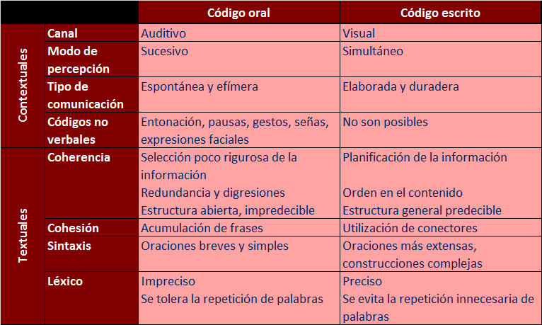

## 3.2. Técnicas de estudio

### 3.2.1. ¿Qué nos aporta el uso de diferentes técnicas para el estudio?

La utilización de técnicas de estudio constituye una herramienta fundamental para el estudiante. Conocer la mejor forma de abordar un texto y poder extraer de él su idea principal, comprender plenamente su significado y, como paso seguido, poder conceptualizar y verbalizar, constituyen la mejor forma de acceder a la información, aquella que, desde las diferentes materias, la universidad brinda al estudiante.

Está ya claramente definido que es el propio estudiante quien debe buscar la información y conocer los recursos de dicha búsqueda. Disponer de un instrumento que facilite ese acceso, como son las técnicas de estudio, es hacer que sea efectivo el hecho de estudiar. Es fundamental lograr una economía de esfuerzos y tiempo en el acto de estudio y, saber estudiar, ayuda a lograrla.

### 3.2.2. Técnicas de texto y de imagen

Las técnicas de estudio se pueden dividir entre las que son **de texto**, de escritura corrida, y las que son **gráficas**. Tanto el *resumen* como la *síntesis* son técnicas de abreviatura de un texto, en las cuales se consigna lo esencial de dicho texto y ambas tienen forma de prosa o escritura corrida. Por ser un texto, tiene a la coherencia como elemento constitutivo. Contrariamente a las técnicas expuestas con anterioridad, el grupo de técnicas de imagen se caracteriza por tener pocas palabras (las más importantes) y gran impacto visual (con un solo golpe de vista se debe apreciar la idea).

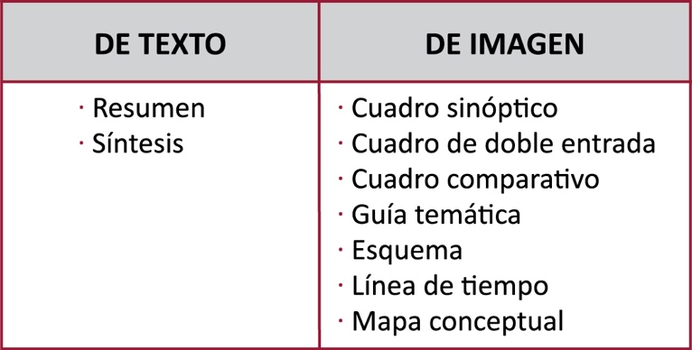

. Las técnicas de texto

Tanto el resumen como la síntesis son técnicas de abreviatura de un texto, en las cuales se consigna lo esencial de dicho texto y ambas tienen forma de prosa o escritura corrida. Por ser un texto, tienen a la coherencia como elemento constitutivo.

El *resumen*se caracteriza por abreviar el texto, suprimiendo lo que no es fundamental, pero respetando el lenguaje del autor y el orden que éste le ha dado al texto. Podría decirse que el resumen es la copia de lo que se ha subrayado en un texto.

La *síntesis*, en cambio, es una exposición abreviada de las ideas del autor, pero realizada con mayor libertad en lo que respecta al lenguaje utilizado y a la estructura del texto. Aparecen aquí las palabras propias del estudiante para expresar las ideas del autor. No quiere decir esto que haya que cambiar las palabras del autor, buscando afanosamente sinónimos a conceptos y términos que éste utiliza, sino que hay que lograr, a través de la elaboración personal, poder dar cuenta de las ideas del texto.

Tanto la síntesis como el resumen ofrecen la ventaja de enriquecer el vocabulario y favorecer la expresión. Sin embargo, es importante consignar que requieren más tiempo de estudio debido a la necesidad de escribir lo resumido o sintetizado. Se las recomienda como técnicas para ser utilizada por aquellos estudiantes que presentan más dificultades en la estructuración de un texto, pues obliga a hilvanar las ideas de una manera coherente y comprensible.

. Las técnicas de imagen

Tal como afirmamos arriba, las técnicas de imagen se caracterizan por tener pocas palabras y gran impacto visual. Entre ellas se destaca el cuadro sinóptico.

**CUADRO SINÓPTICO**

El *cuadro sinóptico* es una representación gráfica en la que, mediante la utilización de llaves, flechas o corchetes, aparecen las ideas clasificadas**,** distribuidas por rangos o niveles y, además, ordenadas desde el punto de vista de la relación lógica. Lo más importante para tener en cuenta al realizar una clasificación mediante un cuadro sinóptico es saber, anticipadamente, cuál es el **criterio** con el que se va a realizar. Cuando al leer un texto aparecen clases de cosas –cualquiera sea la técnica de estudio que estamos utilizando– se recomienda organizar la información en un cuadro sinóptico pues resulta más clara y visible la clasificación.

Ejemplo:

**LAS FUENTES DE INFORMACIÓN**

La información es conocimiento en forma comunicable y

el objeto que la sustenta es un documento

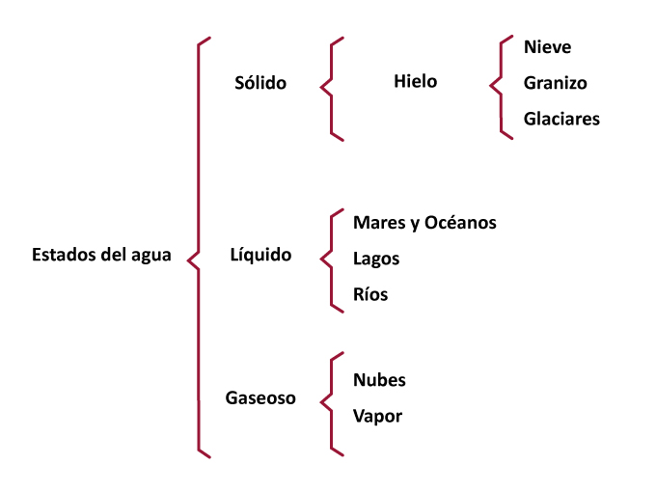

Fuente: <https://www.lucidchart.com/pages/es/ejemplos-y-plantillas-de-cuadros-sinopticos>

**CUADRO DE DOBLE ENTRADA**

El cuadro de doble entrada permite agrupar o **clasificar siguiendo dos o más criterios**. Cuando existe más de un criterio de clasificación, resulta de utilidad la realización de este tipo de cuadro.

Ejemplo:

|  |  |  |  |
| --- | --- | --- | --- |
| **USO**  **EDIFICIOS** | **AULAS** | **OFICINAS** | **OTROS** |
| **RECICLADOS** | **.** Homero Manzi  **.** Ortega Peña  **.** José Hernández | **.** Homero Manzi  **.** Scalabrini Ortiz  **.** José Hernández  **.** Héctor Oesterheld | **.** Cine Tita Merello  **.** Laboratorio Lisandro de la Torre  **.** Estudio de grabación Enrique Santos Discépolo  **.** Kiosco Pascual Contursi  **.** Taller de patrimonio histórico Lola Mora |
| **NUEVOS** | **.** Arturo Jauretche  **.** Juana Manso  **.** Leopoldo Marechal  **.** Manuel Ugarte  **.** Néstor Kirchner  **.** Irma Carrica | **.** Instituto de Salud Colectiva Leonardo Werthein  **.** Irma Carrica | **.** Jardín Maternal Azucena Villaflor  **.** Laboratorio  Oscar Varsavsky  **.** Casa del estudiante Claudia Falcone  **.** Comedor  Carlos Mugica  **.** Playón Deportivo Delfo Cabrera |

**CUADRO** **COMPARATIVO**

El *cuadro comparativo*es una técnica que ayuda al estudiante cuando se le requiere **comparar**, es decir, encontrar similitudes o diferencias entre dos o más ítems. Estos pueden ser conceptos, posiciones de autores, momentos históricos, orientaciones científicas, etc. Para realizar un cuadro comparativo es necesario utilizar expresiones concisas, claras para que visualmente salten a la vista las diferencias y las similitudes de cada una de las características que se están comparando. Estas características, además, deben estar claramente diferenciadas.

Al realizar un cuadro comparativo es importante tener diferenciada la dimensión que se va a comparar. Por otro lado, la característica o dimensión que tienen en común se recomienda ubicarla en una celda compartida.

Ejemplo:

**MONOGRAFÍA INDIVIDUAL, MONOGRAFÍA GRUPAL**

**Ventajas e inconvenientes**

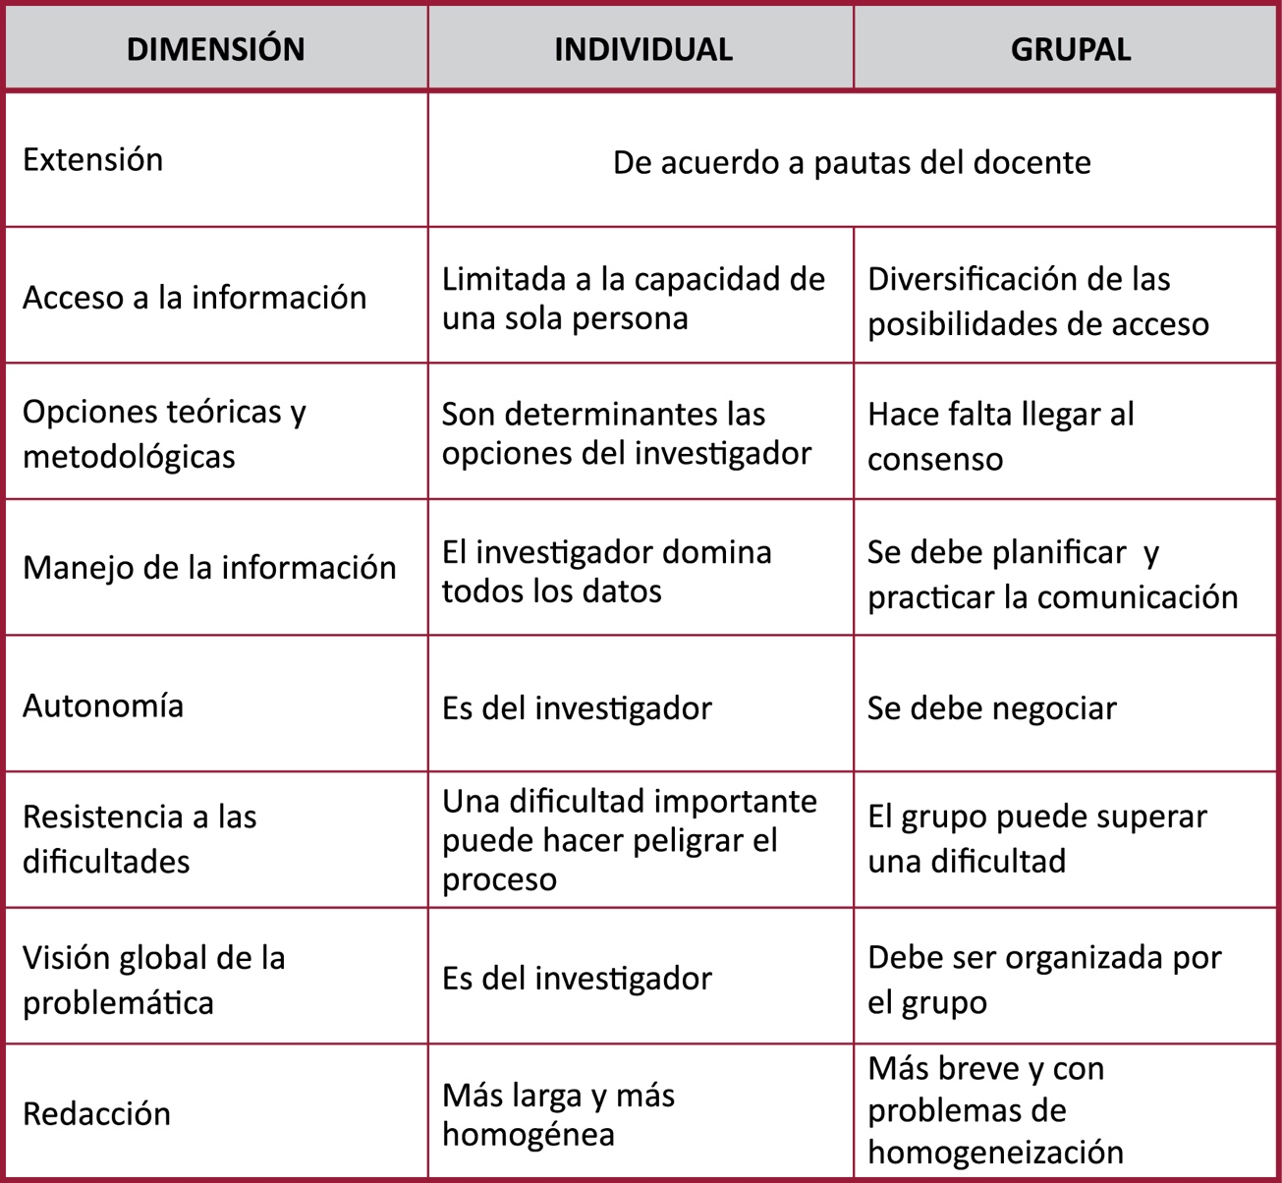

**ESQUEMA**

El *esquema* es la diagramación gráfica de los contenidos más relevantes de un texto, mediante la utilización de flechas, círculos, recuadros u otros elementos que ayuden a la comprensión de las ideas fundamentales.

Es la más flexible y dinámica de las técnicas y se recomienda para textos no demasiado complejos. Un esquema muy extenso resulta de difícil lectura y comprensión.

Ejemplo:

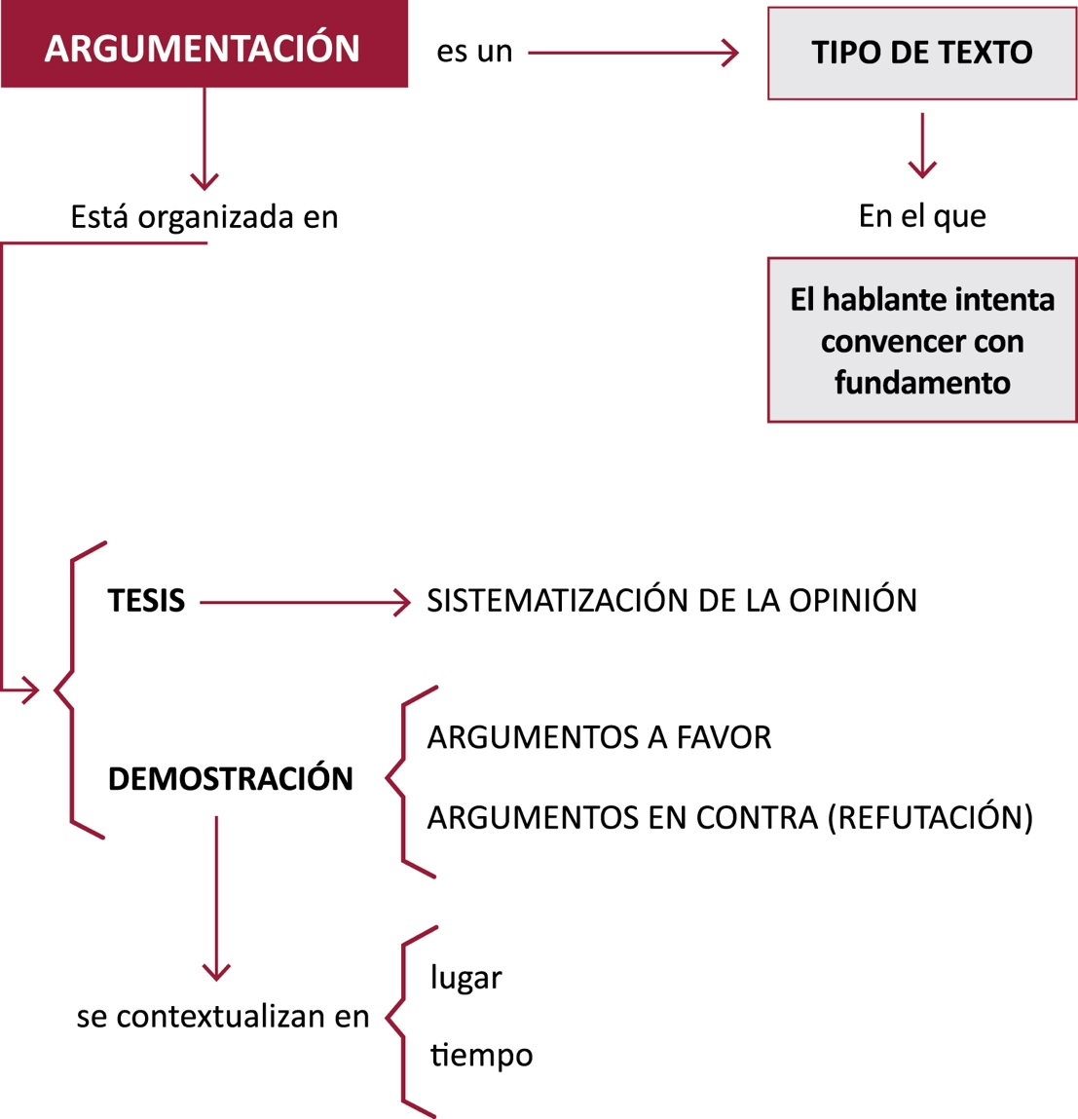

**LÍNEA DE TIEMPO**

La *línea de tiempo*es una línea en la que se ubican los hechos de manera tal que la longitud de los segmentos resultantes sea proporcional al tiempo transcurrido. La línea que señala el paso del tiempo desde el pasado hacia el futuro, se denomina *diacrónica***,** dibujándose en forma horizontal, ubicando los hechos más antiguos a la izquierda. La línea que señala los hechos ocurridos simultáneamente se llama *sincrónica*yse representa verticalmente.

Ejemplo de la ubicación cronológica de la Reforma Universitaria en una línea de tiempo:

**Reforma Universitaria**

**1918**

1900 1910 1920 1930 1940

**GUÍA TEMÁTICA**

La *guía temática*es un recurso para ordenar las ideas de un texto que consiste en un **listado ordenado y sistemático de las ideas más importantes.** Esta técnica resulta sumamente útil sobre todo cuando en el texto figuran elementos que siguen algún tipo de orden. El aspecto de una guía temática es similar al del índice de un libro, pues aparecen los temas, subtemas y puntos más importantes.

Mencionamos aquí los puntos salientes para tener en cuenta al confeccionar una guía temática:

* + 1. Una guía temática resulta útil como ayuda memoria
    2. Es importante utilizar pocas palabras y escribir ideas concisas.
    3. Para ordenar las ideas se pueden utilizar los siguientes sistemas:

TIPOS:

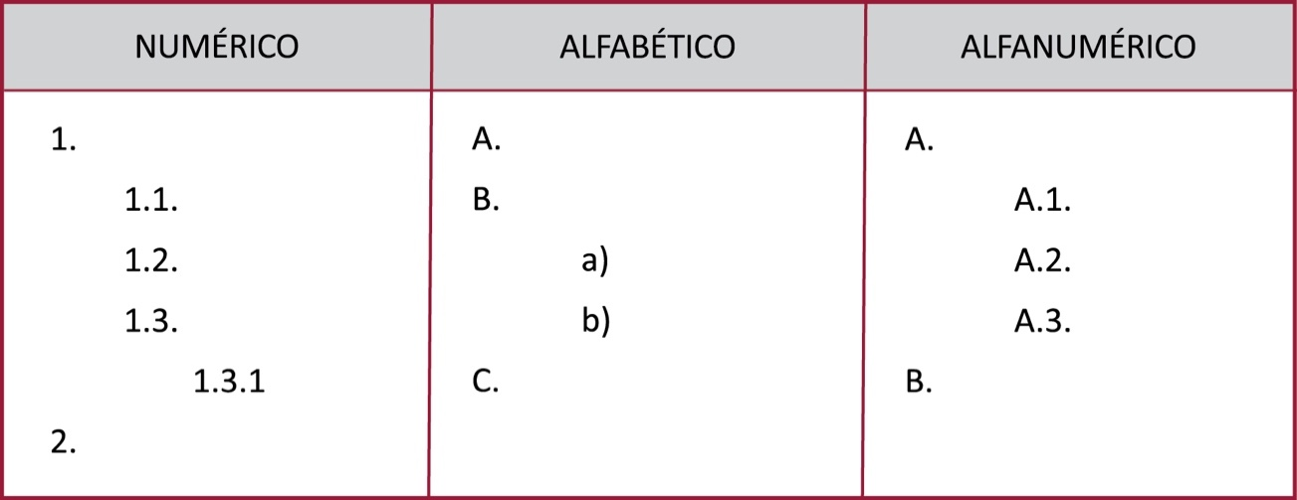

**MAPA CONCEPTUAL**

La construcción de *mapas conceptuales* es una técnica que tienen los estudiantes para comprender un texto, sobre todo si en él se destacan las **relaciones entre conceptos**. Dice Joseph Novak en su libro *Aprendiendo a aprender, “Los mapas conceptuales son un recurso esquemático para repensar un conjunto de significados conceptuales incluidos en una estructura de proposiciones.*”

Para construir un mapa conceptual es necesario tener en cuenta lo siguiente:

1. Los mapas conceptuales deben ser jerárquicos, es decir que se debe realizar un ordenamiento de los conceptos jerarquizándolos desde el más general, que se ubica en la parte superior, hasta los conceptos más específicos que se van colocando progresivamente en las partes inferiores del mapa.
2. Los conceptos deben ir siempre encerrados en círculos o elipses. Las relaciones entre estos conceptos a través de palabras-enlace, son las que van por fuera, acompañando a las flechas, con letras minúsculas.
3. Antes de diagramar un mapa conceptual se debe efectivizar una lista de conceptos y otra de relaciones, para saber exactamente hacia dónde nos dirigimos.

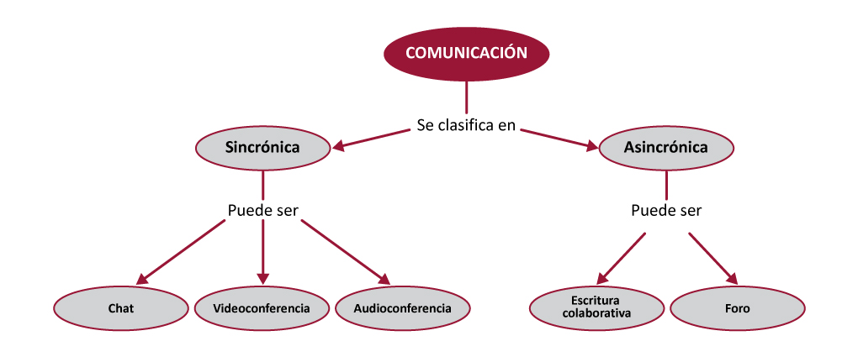

Mapa conceptual derivado del concepto Servicios de Comunicación. Disponible en IHMC Public Cmaps. Fuente:   
<https://www.researchgate.net/figure/Figura-4-Mapa-Conceptual-derivado-del-concepto-Servicios-de-Comunicacion-Disponible-en_fig2_240577896>

## 3.3. Los textos explicativos en la universidad

En el ámbito universitario, los textos más habituales son, en algunos casos, los expositivo/explicativo y, en otros, los argumentativos. Esto es, o bien “explican” temas o problemas, o bien asumen una posición sobre una cuestión controvertida y la fundamentan.

En este capítulo vamos a profundizar sobre una de estas dos opciones: **la lectura y la escritura expositivo-explicativa en la universidad**. Particularmente, vamos a tratar de pensar los rasgos centrales de esta secuencia en función de uno de los géneros de mayor relevancia en la universidad: la respuesta de parcial, y vamos a completar con otro género que la tiene como secuencia principal: el informe.

### 3.3.1. La secuencia expositiva: sus componentes

Se puede decir que *explicar* significa tanto desarrollar un tema o problema como indicar las causas o los motivos de un fenómeno o acontecimiento. Se recurre a la explicación cuando se presenta un obstáculo o problema para la comprensión del destinatario, problema que es solucionado mediante la *explicación*.

Es decir, lo que da origen a un discurso explicativo es la presencia de un problema que quien explica intentará solucionar. Obviamente, se supone que esta persona que explica tiene el *saber* para hacerlo. Así, el discurso explicativo emerge de una situación de *desigualdad*, de una situación de *asimetría* entre los hablantes: uno de ellos tiene un saber que el otro no posee. Si la explicación es efectiva, podemos decir que se obtendrá una simetría entre los saberes de ambos en torno a ese problema.

Agreguemos, además, que, tanto en textos orales como escritos, el problema que hace faltar “resolver” con la explicación puede presentarse:

1. bajo la forma de un pedido de explicación expreso (imaginemos un estudiante que le pregunta a su docente en clase qué significa *géneros discursivos*, interrogante que desencadena la explicación del profesor);
2. como un interrogante auto-formulado por el locutor (imaginemos un docente que comienza una clase diciendo: “*Hoy vamos a trabajar el concepto de géneros discursivos. ¿Qué entendemos por géneros discursivos? Entendemos…*”)
3. no de manera explícita, por lo que el lector deberá reconstruir este interrogante que suscitó la explicación (es decir, la explicación misma por parte del mencionado docente de lo que significa *género discursivo* nos permite reponer el interrogante que está como base de la explicación).

En este marco, la explicación suele cobrar la forma de una **reformulación**. Es decir, cuando un docente “explica” qué son los géneros discursivos, en realidad no suele hacer más que ofrecer una reformulación de lo que otros entienden por este concepto.

### 3.3.2. La reformulación

La reformulación es un tipo de **operación** sobre los textos, de orden fundamental en el marco de la universidad. Reformulamos cada vez que tenemos que exponer o explicar ideas de otros, sea de modo oral o escrito.

¿Qué quiere decir **reformular**? La palabra misma lo dice: re-formular, volver a formular, volver a dar forma. La reformulación es la capacidad de formular una idea de maneras diversas sin distorsionarla conceptualmente. En otras palabras, podríamos decir que reformular un texto significa transmitir el sentido sin necesariamente utilizar la misma fraseología.

Casi parafraseando las nociones de “lector y escritor expertos” propuestas en el primer capítulo, el “reformulador experto” sería aquel escritor universitario capaz de leer críticamente textos sobre un determinado tema y exponerlos/explicarlos de manera clara, ordenada y concisa.

Si pensamos en un género discursivo propiamente académico como la **respuesta de parcial**, la principal operación requerida es justamente la reformulación. Por ejemplo, ante una pregunta tal como: ¿Qué entiende Bajtín por géneros discursivos?, lo que hacemos es re-formular lo que aquel formula sobre dicho concepto.

Si pensamos en otros géneros vinculados con el espacio académico (monografías, trabajos finales, informes, tesis, tesinas, proyectos e informes de investigación, etc.), vamos a notar que su propia organización estructural posee partes específicas en las que se pone en juego la reformulación (suelen ser esas partes que llamamos “marco teórico”, “fundamentación”, “estado del arte”, etc.).

Estas reformulaciones (sea elaboradas para un parcial, para una monografía o para una tesis) en las que presentamos ideas y conceptos de otros autores suelen tener como secuencia dominante la **expositivo-explicativa**.

¿Y por qué la necesidad de reformular? ¿Por qué la necesidad de transformar un texto en otro?

La primera razón tiene que ver con la necesidad de **sintetizar o resumir** ideas o conceptos de otros en textos propios con fines explicativos y argumentativos: si hacemos una investigación (que cobra la forma de una monografía) sobre la explotación de los obreros bolivianos en las fábricas textiles y optamos por puntualizar sobre el concepto mismo de “explotación”, no podemos copiar quince tomos de Marx; en cambio, debemos leerlos, sacar lo fundamental y presentarlo reformulado por nosotros. De la misma manera, no podemos copiar en un anexo las cuarenta investigaciones que trataron sobre temas similares al elegido; debemos, en cambio, leerlas, sintetizarlas y exponerlas en nuestro propio texto. Entonces, en principio, se reformula por necesidad de presentar una explicación de manera sintética.

Pero también, se reformula por necesidad de adaptar ciertas ideas a una situación comunicativa nueva. Una situación comunicativa es nueva porque:

* cambia el género discursivo (cuando un tema pasa de un libro especializado a un manual escolar o de una nota periodística a un trabajo académico del tipo del Trabajo Final Integrador)
* cambia el contexto (y hay que adaptar y elaborar las mediaciones pertinentes)
* cambia el tipo de voz que lleva adelante la enunciación del texto (pasaje de un registro más informal a uno más formal o viceversa).

Por lo tanto, la reformulación se vincula, muy estrechamente, con la capacidad de realizar operaciones de síntesis y de adaptación del texto fuente a fin de transformarlo en un nuevo texto. Para ello se despliegan sobre este último un conjunto de operaciones:

* *Operaciones de borrado o supresión* (de lo que es redundante, de las digresiones que impiden seguir el tema del texto, de los comentarios no pertinentes, etc.).
* *Operaciones de inserción* (de aclaraciones, de ejemplos, de explicaciones, etc. –sobre todo, en textos muy breves o elípticos, que no brindan la información esperada de acuerdo con la situación comunicativa o con el género propuesto en la consigna).
* *Operaciones de sustitución* (de palabras y de frases por sinónimos, paráfrasis, pronombres, etc.).
* *Operaciones de reordenamiento* (de las frases o del texto, a fin de evitar la repetición de una misma estructura o de lograr una jerarquización más apropiada de la información).
* *Operaciones de construcción* (del nuevo texto).

Ya expuesto qué es la reformulación, por qué se lleva a cabo y mediante qué operaciones, debemos agregar que la reformulación es una operación de escritura bien compleja. Compleja*,* porque va a ser un modo de escritura necesariamente **polifónico**, en tensión entre el plagio y la mímesis, por un lado, y al borde de la distorsión o sobreinterpretación, por el otro).

### 3.3.3. La polifonía

El concepto de *polifonía* pertenece a Mijaíl Bajtín. Para él, **polifonía es la interacción de distintas voces en un discurso.** Es decir, la inclusión en un texto o la alusión a enunciados que pertenecen a voces diferentes de las que construyen el texto en cuestión.

Se denomina **polifonía** a la presencia de múltiples voces en un enunciado, y “polifónico”, al texto que en su interior incluye no solo la voz principal (digamos, la del autor), sino además otras voces.

Hay varios recursos para introducir distintas voces en un texto. En el ámbito universitario, el recurso más utilizado es el llamado “enunciado referido”: es lo que comúnmente conocemos bajo el nombre de “citas”. Es decir, incorporar en el propio discurso enunciados, palabras, de otros.

Estos enunciados referidos, estas citas, estas inclusiones de la voz del otro suelen presentarse bajo dos formas o estilos distintos: el **estilo directo** y el **estilo indirecto**.

En el **estilo directo**:

* se reproducen textualmente las palabras del otro,
* se utilizan formas gráficas para delimitar esta reproducción (dos puntos, comillas, rayas, letras en bastardillas, una caja más chica), que hacen que las fronteras entre discurso citado y discurso citante sean nítidas.

Citar de esta forma produce un efecto de fidelidad al original. (Pero cuidado que es sólo un efecto, porque el recorte y el cambio de contexto hacen variar el sentido entre la cita y el original).

En el **estilo indirecto**:

* Incluimos el discurso del otro realizándole adaptaciones para uniformarlo sintácticamente con nuestra propia voz: hay cambios de persona, de tiempos verbales, etc.
* Desaparecen las marcas gráficas, como comillas o dos puntos, y en su lugar se coloca algún subordinante (en general el subordinante “que”), por lo que las fronteras entre discurso citado y citante suelen ser borrosas (Ej.: Lacan afirmó *que* el inconsciente se estructura como el lenguaje)

Es importante tener en cuenta, entonces, que la utilización de una u otra forma tiene que ver con cierta **tonalidad** que le imprimimos al texto: si elegimos el caso de la cita en forma directa vamos a generar un efecto de objetividad; si, en cambio, elegimos citar en forma indirecta, este efecto se debilita.

Se pueden encontrar, en el texto de Ana Jaramillo (2013) *Universidad y proyecto nacional*, ejemplos de los dos tipos de cita:

**Cita Directa:**

*“La misión de la universidad para Ingenieros “consiste en fijar principios, direcciones, ideales, que permitan organizar la cultura superior en servicio de la sociedad”…”*

**Cita Indirecta:**

*“Ese mismo año, (1956) José Ingenieros sostiene refiriéndose a que los cambios sociales suelen coincidir con variaciones del pensamiento colectivo, que para la universidad ningún problema vital debería serle indiferente.”*

Ahora bien, podemos preguntarnos para qué un autor de un texto cita, con qué fin o cuál es la utilidad de los discursos referidos. Suele haber tres motivos:

1. **Cita de autoridad**: validar afirmaciones propias apoyándose en la autoridad de otro enunciador
2. **Cita refutativa:** refutar afirmaciones hechas por otra persona;
3. **Cita explicativa:** delegar en otra voz la responsabilidad de las ideas presentadas.

Llegados a este punto, podemos retomar el cruce entre reformulación y polifonía.

Decíamos: la reformulación es una operación de escritura compleja porque va a ser un modo necesariamente polifónico, que se va a encontrar, por un lado, tensionado entre el “plagio” y la “mimesis”, y, por el otro, en riesgo de caer en la “distorsión” o la “sobreinterpretación”. ¿Qué quiere decir esto?

Que a la hora de reformular un texto de forma oral o escrita tenemos que ser cuidadosos de:

1. no **plagiar** el texto, es decir, de no citar textualmente un texto fuente sin hacer la debida referencia, sin citar quién lo dijo y dónde.
2. no llevar a cabo una **mímesis** del texto, es decir, una mera copia del texto sin la necesaria reformulación, aunque se explicite la fuente. (La idea de mímesis señala una distancia inadecuada –un no poder “despegarse”– de las palabras del texto fuente.
3. no **distorsionar o sobreinterpretar,** es decir, reformular de una manera que modifica el sentido de lo que el texto fuente dice. Esto puede significar hacerle decir al autor cosas que, en el texto, el autor, no dice.

### 3.3.4. Recursos y estrategias expositivo-explicativas

En el marco del estudio en la universidad, el texto más frecuentemente usado es la respuesta de parcial. Se expone a continuación un conjunto de *recursos* a los que se suele apelar a la hora de desarrollar un discurso explicativo. Así, a fin de explicar algo, uno puede apelar a una:

* **Narración**: para explicar un fenómeno, muchas veces se recurre al relato temporal de los hechos que lo generan. Tomemos como ejemplo un interrogante del tipo “¿cómo fue que chocaste?” desencadena una explicación que usa como recurso la narración.
* **Descripción**: es el recurso explicativo más clásico. Surge a partir de preguntas del tipo “¿cómo son los zapatos que te compraste?”.
* **Definición**: recurrimos a esta para proporcionar el significado de alguna palabra o expresión. Por ejemplo, se utiliza ante preguntas del tipo “¿qué es un género discursivo?” o “¿qué significa la noción de secuencia discursiva?”.
* **Ejemplificación**: es utilizada para desarrollar una explicación a partir de ejemplos.
* **Analogía**: similar al anterior, este recurso es usado para efectivizar la explicación de algo a partir de una comparación con otra cosa.
* **Causalidad**: sirve para elaborar una explicación partiendo de las causas de un fenómeno, de sus porqués. Por ejemplo, ante el interrogante “¿por qué aumenta el precio de la nafta?”, la explicación consistirá en reponer las razones que son causa de este aumento.

Presentada, entonces, la secuencia expositivo-explicativa, la reformulación y la polifonía, vamos a ver en lo que sigue cómo estos elementos se ponen en juego en uno de los géneros discursivos más característicos de la universidad: la respuesta de parcial.

La respuesta de parcial/de examen

Más allá de la complejidad o la extensión, la elaboración de textos académicos no debe ser improvisada ni abandonada al libre fluir del pensamiento. Por el contrario, los diversos tipos de textos tienen rasgos de estructura y estilo bastante precisos. En el caso de la respuesta de parcial/ de examen, se relevan aquí algunos rasgos de este género discursivo fundamental de la academia:

1. La secuencia dominante de este tipo de texto es la **expositiva-explicativa**, por lo que se espera que quien responde una pregunta en un parcial explique y exponga una serie de conocimientos que no “investigaron”, sino que leyeron en una bibliografía recomendada o propuesta por el profesor.
2. La **voz** que explica y que expone debe ser una voz **formal**, además de especializada y precisa (que maneje con precisión los conceptos propios de la disciplina evaluada). Una voz, por último, que se presenta como propia de **lectores expertos**, capaces de dar cuenta de las lecturas requeridas en las preguntas de la mejor manera posible. Así, la actitud discursiva que se espera del estudiante es la del **lector experto** y la del **reformulador experto**, es decir, se espera que demuestre que ha leído sobre el tema y que está en condiciones de explicarlo en forma fiel y sintética.
3. Las respuestas de parcial son necesariamente **polifónicas** ya que conjugan distintas voces. En estas respuestas vamos a encontrar la voz del estudiante, pero también la voz de las fuentes, de los textos, de los autores, a las que aluda, las que cite.
4. Los exámenes escritos son **dialógicos**, es decir que en ellos hay dos voces en diálogo: la del docente que hace las preguntas y la del estudiante que, las responde.

|  |
| --- |
| Paula Roich (2007), en *El taller del escritor universitario*, destaca que la respuesta del parcial universitario es un texto dirigido a (y, luego, evaluado por) un docente que **ya sabe** la respuesta de lo que pregunta, que ya tiene un saber elaborado sobre el tema que evalúa. |

Esto puede generar un efecto particular en los estudiantes: confían en que el docente *ya sabe* de lo que se le habla y entonces omiten poner cierta información y no se ocupan de relacionar o jerarquizar esta información. Por el contrario, dice la docente citada, “*suelen abundar los saltos temáticos, sin que se explicite el tipo de conexión que existe entre las diferentes ideas, las elipsis, la ambigüedad y la imprecisión*”. De ahí que los estudiantes esperan que el docente *coopere* con la interpretación de lo efectivamente dicho reponiendo la información que falta o haciendo las relaciones y jerarquizaciones ausentes entre las ideas.

Por el contrario, esta situación será entendida por el docente como evidencia de una falta de conocimiento del estudiante sobre el tema o como signo de la incapacidad de este estudiante para desarrollarlo correctamente.

**IMPORTANTE: Llegado este punto, podemos reconocer que es recomendable que el estudiante parta de la base de que el docente no va a “ayudarlo” en la instancia de corrección reponiendo la información y las relaciones que no figuren en su texto.**

Además, los estudiantes tienen que tener en cuenta que los docentes en la universidad no evalúan sólo la **información** expuesta en el papel (lo que evidenciaría la comprensión de los contenidos), sino también la **forma**en que esta información es elaborada y presentada, la capacidad para exponer y desarrollar con claridad un contenido que ese texto exhibe. Esto quiere decir, ver si su autor, en este caso el estudiante, puso información de más o de menos, si jerarquizó correctamente los contenidos, si utilizó un léxico apropiado a la situación comunicativa, etc.

De este modo, termina recomendando Paula Roich (2007), cuando un estudiante elabora una respuesta de parcial es preferible que no imagine al docente como **destinatario**, sino a una suerte de **lector virtual** que nada sabe acerca del tema y que, por ello, le exige ser muy eficaces, muy cuidadosos y muy precisos en razón de lo que se pregunta. El texto así desarrollado contendrá toda la información necesaria para que la respuesta sea comprendida correctamente en sí misma, autónomamente, sin colaboración del docente e, incluso, de un modo que el lector pueda prescindir de la pregunta. La información, además, deberá estar estructurada y organizada de manera que aparezca un texto cohesivo y coherente lo más alejado, por ejemplo, de un cuadro sinóptico o de un compilado de ideas sueltas.

En ese sentido, si tuviéramos que plantear una organización mínima y básica para la escritura de una respuesta de parcial, podríamos configurarla en cuatro pasos:

**1. Lectura atenta y detenida de las consignas planteadas por el examen**. Siendo un poco más puntuales, en este primer paso el estudiante debe prestar máxima atención al **verbo**, en general en infinitivo o en modo imperativo, que indica qué *operación discursiva* el docente espera que el texto realice (es decir, si se espera que se *defina* un concepto, que se *ejemplifique*, que se *caracterice*, que se *compare*, que se *fundamente*, que se *clasifique*). Así, es fácil relevar que gran parte de las preguntas de parcial solicitan la definición o la explicación de algún concepto, o la relación entre conceptos. Este tipo de preguntas esperan respuestas relativamente breves y precisas.

**Verbos más utilizados en consignas de parcial**

**Enunciar**: anunciar, dar señales de algo. Expresar brevemente y con precisión una idea, teoría, concepto o principio.

**Definir**: enunciar, en una forma similar a la que se realiza en los diccionarios, el significado preciso de una expresión. Delimitar caracteres de una cosa para explicarlos, con respecto a las restantes.

**Resumir**: compendiar un tema respetando el orden y el lenguaje del original del que se toma. Reducir a términos breves o considerar sólo lo esencial de un material.

**Interpretar**: explicar el sentido de algo, especialmente de textos poco claros; traducir a otro lenguaje, parafrasear.

**Describir**: representar algo por medio del lenguaje, refiriendo sus cualidades o circunstancias. Dar una idea general de las propiedades de un objeto.

**Explicar**: declarar lo implícito en una idea o juicio, para hacerlo más comprensible. Comprender o dar a conocer las causas o motivos de algo.

**Relacionar**: poner en correspondencia las conexiones que unen dos o más cosas o ideas.

**Ilustrar**: dar luz al entendimiento; representar una idea mediante un dibujo, adornar con láminas o grabados. Fig.: ejemplificar.

**Ejemplificar**: citar hechos o textos de casos similares o precedentes, para ilustrar una idea.

**Cuestionar**: controvertir, planteando preguntas o problemas pertinentes que minen la certeza de un juicio o teoría.

**Analizar**: descomponer el todo en partes y considerarlas de a una.

**Comparar**: observar dos o más cosas o ideas, para estimar sus relaciones de semejanza y diferencia. Cotejar.

**Discutir**: examinar un juicio con atención alegando razones adversas (del latín *discutere*: quebrar).

**Evaluar**: justipreciar, estimar. Formular un juicio de valor acerca de la verdad, bondad, utilidad, conveniencia, etc., de algo.

**Criticar**: arte de juzgar de la verdad, bondad o belleza de las cosas. Formular un juicio sobre cualidades y defectos de obras artísticas, científicas o filosóficas.

**Sintetizar**: abreviar un tema según un orden y un vocabulario personales.

**Opinar**: Expresar el concepto formado sobre algo cuestionable, sin fundamentarlo rigurosamente.

**2. Planificación de la respuesta.** Es recomendable organizar qué se va a decir, cómo se va a decir, qué conceptos se van a poner en juego, en cuánto espacio se lo va a desarrollar, etc., para evitar que quede una respuesta bastante desorganizada quizá demasiado corta, quizá demasiado larga.

**3. Escritura de la respuesta**, con especial atención a las cuestiones ortográficas y sintácticas.

**4. Revisión y corrección** del texto elaborado.

**Recomendación especial:**

**Administrar el tiempo del que se dispone para la realización del examen**

## 3.4. La lectura y la escritura argumentativa

### 3.4.1. La secuencia argumentativa: su definición, sus componentes

La argumentación es un **discurso a través de la cual se busca persuadir, convencer al destinatario**. Es decir, es un tipo de discurso que –desplegando un conjunto de razones o argumentos– defiende una tesis, una idea, una postura, una conclusión a la que se ha arribado, con el afán –a la vez– de convencer de ello al o los interlocutores.

Así, la **tesis** es el **elemento central**, el eje que articula y orienta la argumentación. Generalmente, las tesis encierran la respuesta a un problema controvertido, de allí que una simple afirmación (una simple opinión) no sea suficiente para que un otro la comparta. Es allí cuando este elemento central debe recurrir a **elementos secundarios** que constituirán los **argumentos** o razones que apuntalen o sostengan su postura.

Si volvemos por un momento al esquema de la comunicación de Jakobson, podremos decir que la **función expresiva** de la tesis abre paso a la **función apelativa** de la argumentación. Esto es, si el **emisor** está en un primer plano –en tanto defiende algo que cree–, más lo está el **receptor** –pues para él son los argumentos (no para el emisor, que ya está convencido de lo que dice) –.

Por ejemplo:

“Este cuadro es impresionante” (tesis; domina la función expresiva, en tanto el emisor manifiesta categóricamente una opinión suya)

“porque” (abre paso a la acción de persuadir al otro)

“si te fijás, el motivo es sencillísimo” (primer argumento)

“pero a la vez muy profundo: el niño parece estar como protegiendo a la madre” (segundo argumento)

“y además la técnica es impecable” (tercer argumento).

Una última cuestión a destacar es que los textos argumentativos suelen ser notoriamente **polifónicos**: en ellos se ponen diversas voces en juego. Estas voces se pueden incluir como un “enunciado referido”, es decir citando –de manera textual o indirecta– lo que otros hayan dicho a propósito del tema. Estas citas pueden ser **de autoridad** –cuando legitiman la tesis del texto en cuestión– o **refutativas** –cuando sostienen posturas contrarias que se traen adrede para refutarlas–.

Asimismo, esas voces ajenas pueden remarcarse en el texto de manera explícita o no: si utilizo un argumento como “los hermanos sean unidos”, bien puedo prescindir de nombrar a su autor, en tanto la frase está arraigada en nuestro contexto sociocultural y se supone que todos sabemos a quién pertenece.

### 3.4.2. La argumentación como estructura de razonamiento

Se ha señalado más arriba que la argumentación se construye en torno a un eje central –la tesis–, con elementos secundarios que lo abonan –los argumentos o razones–. En este sentido, hablamos de ella como una estructura lógica y jerárquica de razonamiento.

¿Y cómo se estructura una argumentación? Como muchos textos, tiene un formato tripartito:

* una **introducción**: que enuncia el tema, esboza la tesis.
* la **demostración**: que apela a argumentos y refutaciones.
* una **conclusión**: que sintetiza ideas, propone una actitud.

**. Recursos o estrategias argumentativas**

Si, como se ha visto en el apartado anterior, en toda argumentación el emisor parte de una tesis que debe defender por medio de argumentos, la pregunta sería ¿cómo se argumenta?, ¿a qué cosas se puede apelar para construir un argumento?

Muchos de los recursos que utiliza un texto argumentativo son compartidos por los textos expositivo-explicativos. Entre ellos podemos señalar:

* Establecimiento de **causas** y derivación de **consecuencias**: con esto el emisor trata de fundamentar su tesis, para diferenciarla de una opinión infundada

En el libro *Los profetas del odio y la yapa* Jauretche (2008) dice:

Aquí conviene señalar que la Reforma ha dado mejores frutos en el resto del continente que en nuestro país, pues allá representó una aproximación del universitario a la realidad inmediata, mientras que aquí principió por desconocer y contradecir el hecho histórico que le daba nacimiento. (p. 136)

* La **ejemplificación**: es la referencia de algo particular relacionado con lo general.

El Consejo Interuniversitario Nacional (2010) en el documento *Las universidades públicas en el año del Bicentenario* afirma:

También debe señalarse que, en los últimos años, venimos involucrándonos y participando cada vez más activamente en cuestiones que entendemos trascendentes para el país. Los debates sobre la ley de Servicios de comunicación audiovisual, la participación en el Plan Estratégico Agroalimentario y Agroindustrial, el papel fundamental asignado en la implementación del Sistema Argentino de Televisión Digital Terrestre y otras acciones articuladas a partir del Consejo Interuniversitario Nacional con varios Ministerios, son prueba palpable de ello. (p. 2)

* La **cita de autoridad**: es el recurso a una voz prestigiosa que legitima lo dicho por quién argumenta.

En el documento *La Universidad argentina, del modelo colonial al reformismo,* Recalde (2010) cita a Jaramillo (2006), quien sostiene:

No se puede hacer ciencia y técnica sin preguntarnos para qué fin, a quién sirve, si implica un bien para la sociedad, la nación, la humanidad. No se puede enseñar una profesión sin preparar ese individuo para la vida, sin sembrar en él la reflexión crítica sobre el ejercicio de la misma y su compromiso con la comunidad a la cual pertenece y se debe, para construir una sociedad mejor. (p. 15)

* La **definición**: es aquello que precisa el significado de algo para quien argumenta.

“Para Del Mazo, la UON no puede considerarse legítimamente una universidad porque no cumple con dos de sus requisitos: no hay educandos universales (ya que sólo ingresan obreros) y no hay universalidad en los conocimientos.” (Dussel y Pineau, p. 146)

* La **pregunta retórica**: puede tratarse de una pregunta que “aparenta” ser formulada al receptor, pero que es contestada por el emisor mismo (hay un ejemplo de este caso en la argumentación contra la presencia de Vargas Llosa) o bien de una “anticipación” a una posible pregunta del receptor:

“¿Ignora el señor Mantovani que la capacidad de graduarse está dada por el aguante del bolsillo paterno más que por la calidad del estudiante, pues no hay burro que no se gradúe si el padre tiene lomo suficiente para aguantarlo?” (Jauretche, 2008, p. 133)

* La **analogía**: propone un paralelismo con otro tema, con el que comparte ciertos rasgos, para aplicar la conclusión derivada de este segundo tema al tema de la argumentación.

Manuel Ugarte (1903) en su conferencia “Las ideas del siglo” dijo:

Supongamos que la América de origen español es un hombre. Cada república es una mano. La América Central es un pie. Yo no digo que porque se corte un pie deje de funcionar la mano. Pero afirmo que después de la amputación, el hombre se hallará menos ágil y que la mano misma, a pesar de no haber sido tocada, se sentirá disminuida con la ausencia de un miembro necesario para el equilibrio y la integridad del cuerpo.

* la **refutación:** es la inclusión de voces que se oponen a la idea que presenta el emisor, para luego discutirlas, contradecirlas o descalificarlas.

Oigamos a Juan Mantovani (1956), uno de los pontífices de nuestra pedagogía, en *La Nación* quien afirma:

Nadie debe quedar sin educación en la República: aquella que es común. Básica, de alcance extensivo y que se llama educación del pueblo, de las masas, de la comunidad. Es la que asegura a todos su libre acceso en su iniciación en la cultura…En una democracia se requieren los dos niveles educativos, porque en ella conviven activamente las masas ilustradas y capaces del trabajo consiente y productivo y las minorías cultas, especializadas, núcleos valiosos inyectivos que orientan y llevan en sus manos el timón de las complejas actividades que constituyen la realidad material y el alma de la Nación.

Sobre este pensamiento de Mantovani, dice Jauretche (1957) en *Los profetas del odio:* “En una palabra, las élites que deben pensar y desde luego gobernar, y los otros. Aquí el señor Mantovani es fiel a la engañifa que presenta el problema del gobierno como una cuestión de cultura y no una cuestión de intereses.” (pp. 132 y 133)

Por último, debemos tener en cuenta la importancia fundamental del uso de conectores, que, recordemos, entablan relaciones lógicas entre las oraciones que componen un texto (de causa o consecuencia, de oposición, de rectificación, etc.).

BIBLIOGRAFÍA

- Arnoux, E. y otros. (2009). *La* *lectura y la escritura en la universidad*. Buenos Aires: EUDEBA.

- Barbería, M. (1996). *Cómo hacer una monografía*. Buenos Aires: Valetta.

- Chevallier, B. (1999). *Cómo leer tomando notas*. Buenos Aires: Fondo de Cultura Económica.

- Desinano, A. (2009). *Los* *alumnos universitarios y la escritura académica*. Rosario: Homo Sapiens.

- Fragnieri, J. (1999). *Así se escribe una monografía*. Buenos Aires: Fondo de Cultura Económica.

- Lens, J. (1993). *Metodología de Estudios. Verdad y método.* Buenos Aires: S/E.

- López Casanova, M. (2009). *Los textos y el mundo. Una propuesta integral para talleres de lectura y escritura*. Buenos Aires: UNGS.

- Rowntree, D. (1990). *Aprender a estudiar. Introducción programada a unas mejores técnicas de estudio*. Barcelona: Herder.

- Serafini, M. (2009). *Cómo se estudia. La organización del trabajo intelectual*. Buenos Aires: Paidós.

ANEXO DE REGLAS ORTOGRÁFICAS

*Estimados estudiantes:*

*Si bien las reglas ortográficas que regulan el uso de nuestra lengua son conocidas por todos, muchas veces* —*al momento de ponernos a escribir o al intentar expresar una idea*— *surgen dudas y confusiones. Ante esta situación nada mejor que volver a revisar las reglas cada vez que lo creamos necesario. A tal fin, les ofrecemos a continuación un listado con las más utilizadas: ¡no duden en consultarlo!*

*Equipo docente*

1. ACENTUACIÓN

1.1. Reglas generales de la acentuación

* Las palabras agudas llevan tilde cuando acaban en vocal (*a, e, i, o, u*), en *n* o en *s*.

*Mamá, bebé, jabalí, dominó, champú, volcán, compás.*

* Las palabras graves llevan tilde cuando terminan en consonante que no sea *n* ni *s*.

*Árbol, carácter, césped, álbum, Pérez.*

* Las palabras [esdrújulas](http://roble.pntic.mec.es/~msanto1/ortografia/esdruju.htm) y sobreesdrújulas siempre llevan tilde.

*Bárbaro, húmedo, médico, cuéntamelo.*

1.2. Reglas especiales de la acentuación

1.2.1. Tilde diacrítica

La *tilde diacrítica* sirve para diferenciar palabras que se escriben de la misma forma, pero tienen significados diferentes.

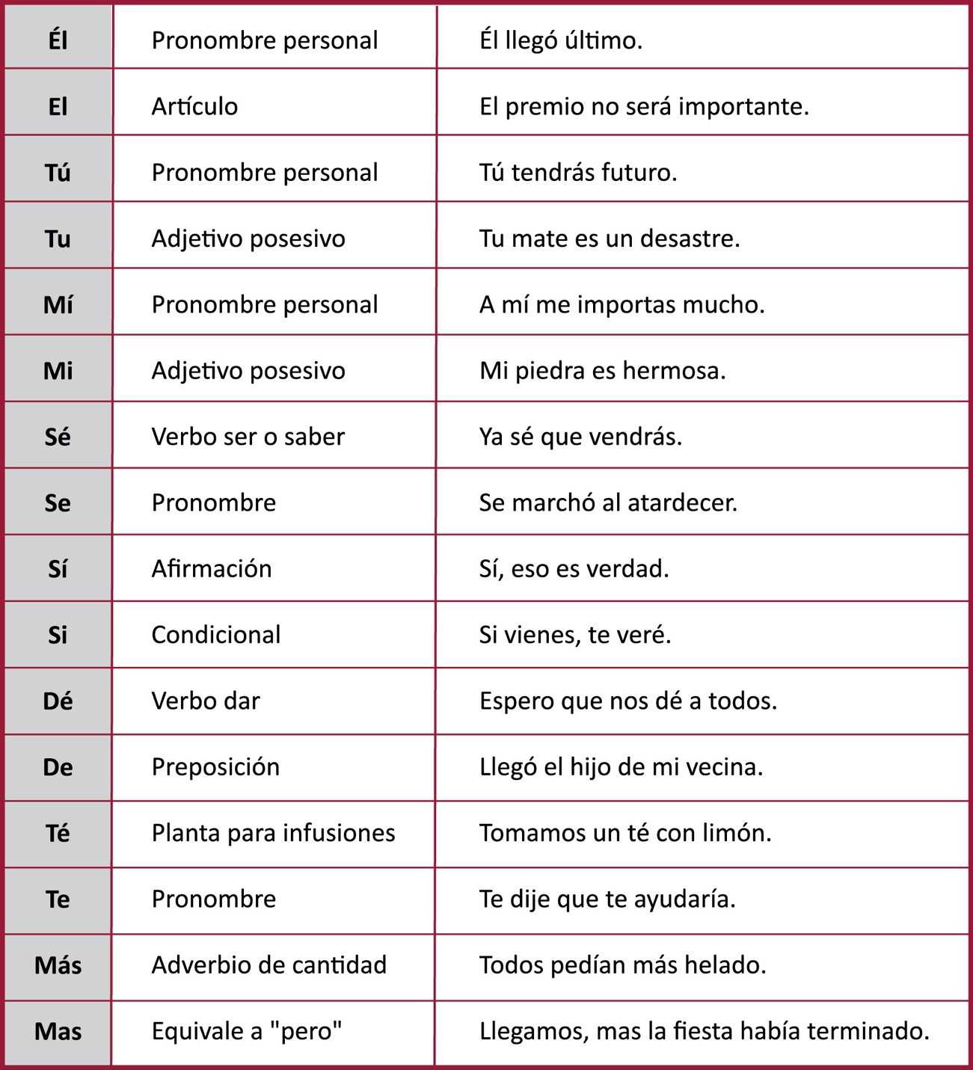

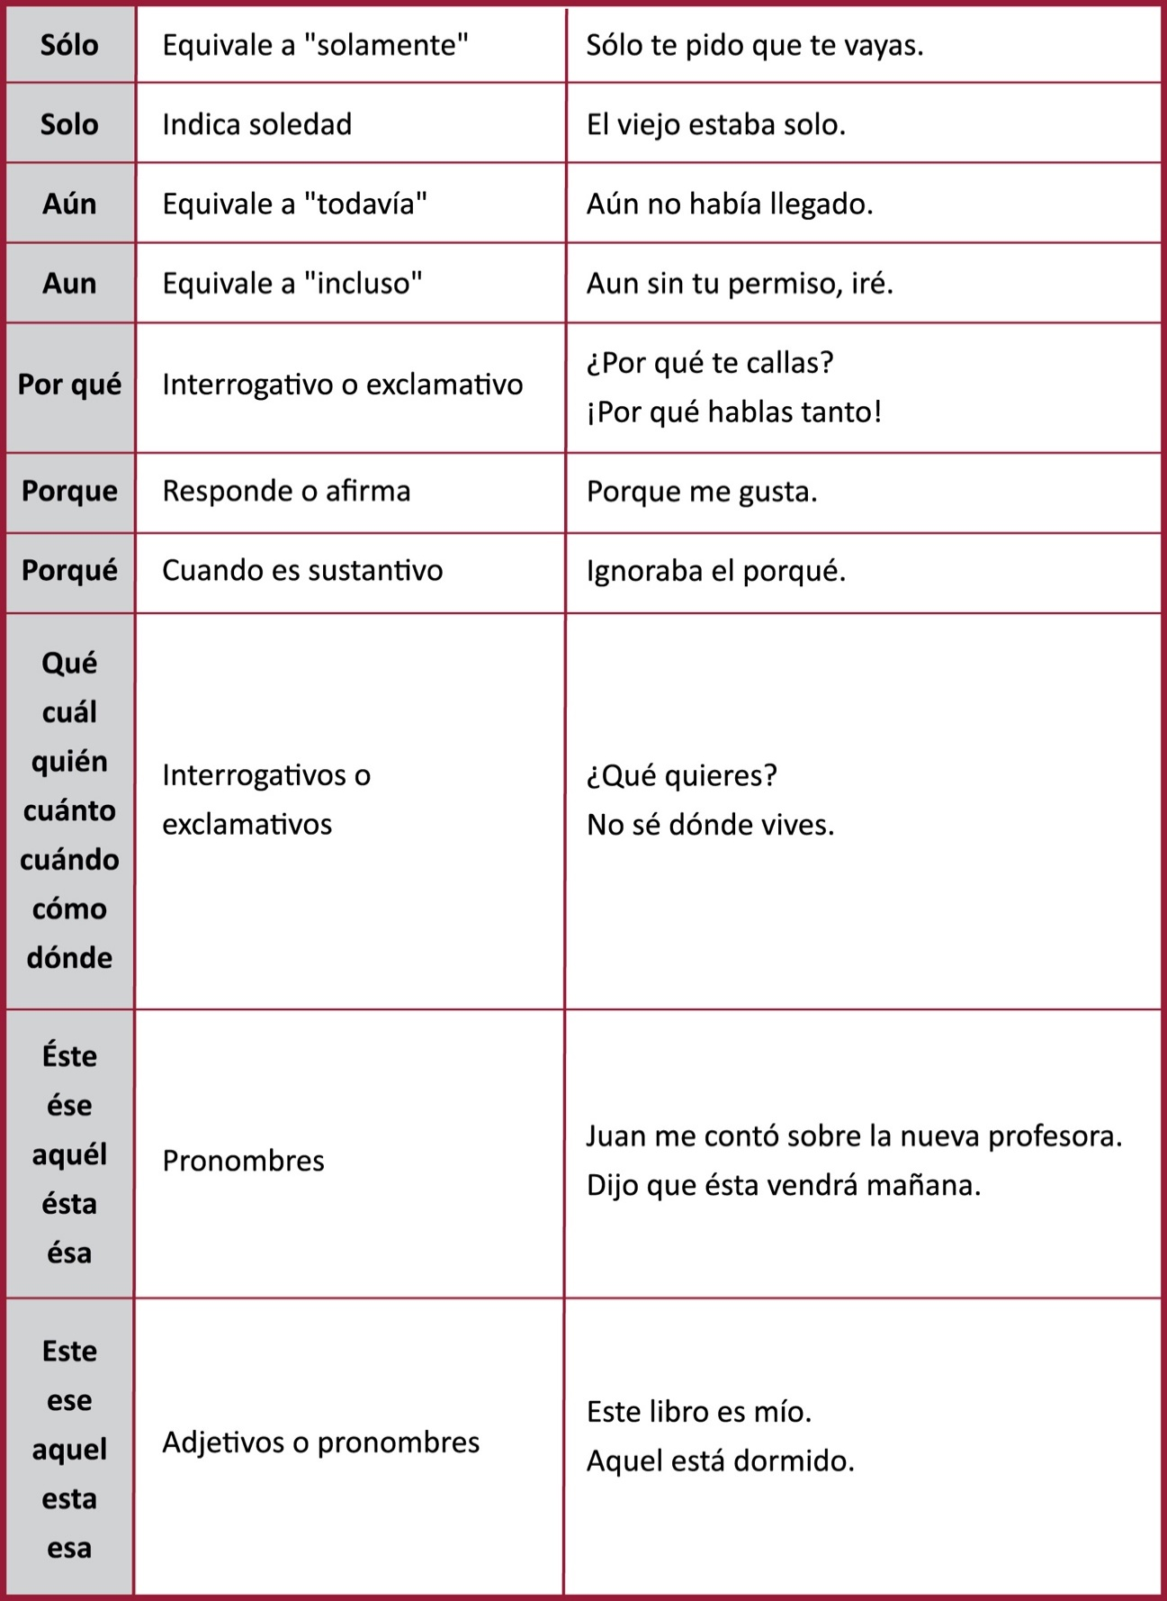

1.2.2. Diptongos

* Diptongo es la reunión de dos vocales en la misma sílaba que se pronuncian en un solo golpe de voz.

*Aire, causa, aceite, deuda, boina.*

* Triptongo es la reunión de tres vocales que se pronuncian en un solo golpe de voz.

*Limpiáis, acariciéis, averiguáis, buey, miau*.

* Hiato es cuando dos vocales van seguidas en una palabra, pero se pronuncian en sílabas diferentes.

*león, aéreo, raíz, feo, peana.*

* Los diptongos y triptongos siguen generalmente las normas generales de la acentuación y se colocará la tilde en la vocal que suena más fuerte.

*Diócesis, diáfano, también, después, huésped, náutico, náufrago, sepáis, lleguéis, limpiéis, averiguáis, cuídalo.*

* La "h" muda entre vocales se considera inexistente con respecto a la acentuación de diptongos.

*Desahuciar, rehilar.*

* La "y" griega final forma diptongos y triptongos, pero nunca se pondrá tilde en los mismos.

*Convoy, Eloy, Uruguay, Paraguay, virrey, Valderaduey.*

* Los hiatos siguen, casi siempre, las normas generales de la acentuación.

*León, aéreo.*

* Hay casos especiales que llevan tilde *para romper diptongo* que no siguen las normas generales.

*Raíz, búho, baúl, Raúl, tío, río, María, cantaría, rehúso, ahínco, caída, iríais, reúne, actúa...*

1.2.3. Palabras compuestas

* Palabras compuestas son las formadas por dos o más simples.

*Sabelotodo, paraguas, correveidile.*

* En general, el primer elemento de la palabra compuesta pierde la tilde, mientras que el segundo la conserva, siguiendo las normas generales de la acentuación.

*Decimoséptimo, ciempiés, rioplatense.*

* Las palabras compuestas por dos o más elementos unidos por guion conservan la tilde en cada uno de los elementos.

*Teórico-práctico, físico-químico.*

* Según las últimas normas, los compuestos de verbo más complemento no deben llevar tilde.

*Sabelotodo, metomentodo.*

* Los adverbios terminados en "-mente", siguen una norma especial: conservarán la tilde si la llevaban cuando eran adjetivos.

*Dócil - dócilmente, útil - útilmente,*

*fría - fríamente, alegre - alegremente.*

1.2.4. Monosílabos

* Los monosílabos, en general, no llevan tilde; excepto los que necesitan "tilde diacrítica".

*Fui, fue, vio, dio, Luis, pie, Dios, cien, seis, vais, pez, ven, fe, dos, etc.*

* Cuando a una forma verbal se le añaden pronombres personales se le pondrá tilde si lo exigen las normas generales de la acentuación.

*Da - Dámelo, lleva - llévatelo, mira - mírame.*

1.2.5. Letras mayúsculas

* Las letras MAYÚSCULAS llevan tilde como las demás.

*Ángel, Ángeles, África, Ávila.*

1.2.6. Infinitivos

* Los infinitivos terminados en -eir, -oir llevan tilde.

*Reír, freír, oír, desoír.*

* No llevan tilde los infinitivos terminados en -uir.

*Huir, derruir, atribuir, sustituir, distribuir.*

## 

2. MAYÚSCULAS

Se escribe con mayúscula:

* La primera palabra de un escrito y después de punto seguido o aparte.

*El teléfono sonaba sin parar. Orestes no pensaba atenderlo.*

* Después de dos puntos, cuando se citan palabras textuales.

*Dice el refrán: "A mal tiempo, buena cara".*

* A continuación del saludo de las cartas.

*Mi querido esposo: Ya no te quiero...*

* La primera palabra que sigue al signo de cierre de interrogación (?) o exclamación (!); a no ser que lleve coma.

*¿Cómo? Habla más alto.*

*¡Qué alegría! Vente pronto.*

* Los nombre, apellidos, sobrenombres y apodos de personas.

*Juan, Pérez, Payaso Aimar.*

* Los nombres propios de animales y cosas.

*Pampero, Argentina, Aconcagua.*

* Los artículos y adjetivos que forman parte del nombre propio.

*Buenos Aires, El Salvador.*

* Los títulos, cargos, jerarquías y dignidades importantes si se refieren a una persona determinada y si no van acompañados del nombre de la persona a quien se refieren.

*Sumo Pontífice, Duque, Presidente, rey Juan Carlos I.*

* Los tratamientos de cortesía, especialmente si van en abreviatura, con la excepción de *usted* si va escrita la palabra entera.

*D., Sr., Dña., Sra., Vuestra Excelencia, Alteza Real.*

* Los nombres de una institución, sociedad, corporación o establecimiento.

*Museo de Bellas Artes, Diputación Provincial, Caja de Ahorros, Teatro Municipal, Casa de la Cultura.*

* Los títulos de obras, de películas, de obras de arte, de leyes, de cabeceras de periódicos, nombres de congresos y certámenes. Se escribirán con mayúscula todos los nombres y adjetivos del título; excepto si es muy largo que podrá llevarla sólo la primera palabra.

*Adán Buenosayres, Tratado de Judo, Ortografía Práctica, El Guernica, La guerra de las galaxias.*

* Los nombres de días de la semana, meses y estaciones del año se escriben con *minúscula.*

*lunes, martes, agosto, verano.*

3. USO DE ALGUNAS LETRAS

3.1. Uso de la "b"

* Se escribe "b" delante de cualquier consonante.

*Blanco, bloque, mueble, blusa, brazo, brillar, subrayar, pueblo, broma, bruja.*

* Se escriben con "b" todas las palabras que empiezan por "bu", "bur", "bus", "bibl".

*Burro, buque, burbuja, burla, buscar, busto, biblioteca, bibliotecario.*

**Excepciones:** vuestro, vuestra, vuestros, vuestras.

* Se escriben con "b" las palabras que empiezan por "bi", "bis", "biz" (que significan dos o dos veces), "abo", "abu".

*Bienio, bicolor, bisabuelo, bisiesto, biznieto.*

**Excepciones:** Vizcaya, vizconde, avocar, avutarda

* Se escriben con "b" las palabras que empiezan por "bea", "bien", "bene".

*Beatriz, bien, bienestar, beneficio.*

**Excepciones:** vea, veas, veamos, vean, viento, vientre, Viena, venerar, Venezuela, Venecia.

* Se escriben con "b" las terminaciones "aba", "abas", "aba", "ábamos", "abais, "aban" del pretérito imperfecto de indicativo de los verbos.

*Amábamos, cantaba, saltabais, iba, iban, íbamos.*

* Se escriben con "b" todas las formas de los verbos terminados en "aber", "bir", "buir" y de los verbos beber y deber.

*Haber, deberán, subíamos, atribuye.*

**Excepciones:** hervir, servir, vivir, precaver.

* Se escriben con "b" todas las palabras terminadas en "bilidad", "bundo", "bunda".

*Amabilidad, habilidad, vagabundo, moribunda.*

**Excepciones:** movilidad, civilidad.

3.2. Uso de la "v"

*Se escriben con "v":*

* Los tiempos de los verbos cuyo infinitivo no tiene "b" ni "v".

*Tuve, tuviese, estuve, anduviera, voy, vas, va.*

**Excepciones:** Los pretéritos imperfectos de indicativo [(Ver reglas de la "b")](http://roble.pntic.mec.es/~msanto1/ortografia/be.htm).

* Las palabras que empiezan por "na", "ne", "ni", "no".

*Navaja, nevar, nivel, novio.*

* Las palabras que empiezan por "lla", "lle", "llo", "llu", "pre", "pri", "pro", "pol".

*Llave, llevar, llover, lluvia, previo, privado, pólvora.*

**Excepciones:** probar, probable, probeta.

* Las palabras que empiezan por "vice", "villa, "di".

*Vicepresidente, viceversa, villano, villancico, divertir.*

**Excepciones:** dibujo, dibujar, dibujante.

* Las palabras que empiezan por "eva", "eve", "evi", "evo".

*Eva, evaluar, evento, evidencia, evitar, evocar, evolución.*

**Excepciones:** ébano, ebanista, ebanistería.

* Después de las consonantes "b", "d", "n".

*Obvio, subvención, adverbio, advertir, enviar, invasor.*

* Las palabras terminadas en "venir".

*Venir, intervenir, porvenir, devenir.*

* Los adjetivos y muchos sustantivos terminados en "ava", "ave", "avo", "eva", "eve", "evo", "iva", "ive", "ivo".

*Lava, grave, esclavo, nueva, nieve, nuevo, negativa, detective.*

**Excepciones:** lavabo, criba, arriba, cabo, rabo, árabe, sílaba.

* Las palabras terminadas en "viro", "vira", "ívoro", "ívora"; y los verbos en "ervar", "olver" y compuestos de "mover".

*Triunviro, Elvira, carnívoro, herbívoro, observar, reservar, volver, resolver, mover, remover, conmover.*

**Excepciones:** víbora, desherbar, exacerbar.

3.3. Uso de “c” y “s”

**bracero**: jornalero, peón.

**brasero**: recipiente en el que se hace fuego para calentarse.

**cebo**: comida para animales; engaño para atraer.

**sebo**: grasa sólida de los animales.

**cegar**: dejar ciego; deslumbrar; tapar.

**segar**: cortar la hierba o las mieses.

**cenador**: espacio en los jardines, cercado y rodeado de plantas.

**senador**: persona que pertenece al senado.

**cerrar**: asegurar una puerta con la cerradura; tapar.

**serrar**: cortar con la sierra.

**cesión**: renuncia, traspaso, entrega.

**sesión**: reunión.

**ciervo**: animal rumiante.

**siervo**: servidor, esclavo.

**cima**: la parte más alta de una montaña.

**sima**: cavidad muy profunda en la tierra.

**cocer**: someter algo a la acción de cualquier líquido caliente.

**coser**: unir con hilo.

**vocear**: dar voces.

**vosear**: usar "vos" en lugar de "tú".

3.4. Uso de “z” y “s”

**abrazar**: dar abrazos.

**abrasar**: quemar.

**azar**: casualidad, suerte.

**asar**: cocinar un alimento al fuego.

**bazar**: tienda, establecimiento.

**basar**: asentar sobre una base.

**caza**: acción de cazar.

**casa**: vivienda, domicilio.

**cazo**: recipiente usado en la cocina.

**caso**: suceso, acontecimiento.

**maza**: herramienta para golpear.

**masa**: mezcla; conjunto, multitud.

**pozo**: hoyo en la tierra.

**poso**: sedimento que dejan los líquidos en los recipientes.

**zumo**: líquido que se saca de las frutas o plantas.

**sumo**: superior a todos, supremo; deporte de lucha.

**taza**: recipiente pequeño con asa para líquidos.

**tasa**: acción de poner precio a algo.

**zeta**: la última letra.

**seta**: planta del bosque sin clorofila.

3.5. Usos de la "r"

* Al principio y al final de palabra. (Al principio suena fuerte y al final suave).

*Ramo, rico, rana, rumor, calor, temer, amar.*

* Después de las consonantes "l", "n", "s". (Suena fuerte).

*Enrique, alrededor, Israel.*

* Después de prefijo "sub".

*Subrayar, subrayado.*

* En las palabras compuestas separadas por guion, cuando la segunda palabra lleva "r".

*Hispano-romano, greco-romano, radio-receptor.*

3.6. Uso de la "h”

Se escribe con "h":

* Las palabras que empiezan por "hum" + vocal.

*Humano, humo, húmedo, humilde, humor.*

* Las palabras que empiezan por "ue", "ui", "ia", "ie" y sus derivados y compuestos.

*Hueco, huir, hiato, hielo.*

**Excepciones**: **de hueso** (osario, óseo, osamenta, osificar, osudo), **de huevo** (ovario, óvulo, ovoide, oval, ovíparo), **de hueco** (oquedad), **de huérfano** (orfandad, orfanato)

* Las palabras que empiezan por "iper", "ipo", "idr", "igr", "emi", "osp".

*Hipérbole, hipopótamo, hidroavión, higrómetro, hemiciclo, hospedaje.*

* Las palabras que empiezan con "hecto" (cien), "hepta" (siete), "hexa" (seis), "hetero" (distinto), "homo" (igual), "helio" (sol).

*Hectómetro, heptaedro, hexágono, heterogéneo, homófono, helio.*

* Las palabras que empiezan con "erm", "orm", "ist", "olg".

*Hermano, hormiga, historia, holgazán.*

**Excepciones:** ermita, ermitaño, Olga.

* Todas las formas de los verbos cuyo infinitivo lleva "h".

*He, has, ha, habré, haciendo, hecho, haré, hablé, hablaré.*

## 

4. PUNTUACIÓN

4.1. Uso de la coma

*(No hay unas reglas exactas para el uso de la coma; pero sí unas normas generales que se detallan a continuación).*

4.1.1. Se usa coma

* Para aislar los vocativos que van en medio de las oraciones.

*Estudiar, amigos, hasta aprobar.*

* Para separar las palabras de una enumeración.

*Las riquezas, los honores, la gloria, pasan como el humo.  
Antonio, José y Pedro.*

* Para separar oraciones muy breves, pero con sentido completo.

*Llegué, vi, vencí. Acude, corre, vuela.*

* Para separar del resto de la oración una aclaración o explicación.

*La verdad, escribe un político, no tiene mucho valor.  
Los vientos, que son muy fuertes, impedían la navegación.*

* Para separar los conectores de la oración: esto es, es decir, en fin, por último, por consiguiente...

*Por último, todos nos fuimos a casa.*

* Para indicar que se ha omitido un verbo.

*Unos hablan de fútbol; otros, de música.  
Perro ladrador, poco mordedor.*

* Cuando se invierte el orden lógico de los complementos en la oración.

*Con esta lluvia, no llegaremos nunca.*

4.1.2. No se usa coma

* Entre el sujeto y el verbo ni entre el verbo y su complemento.

Es un error escribir:

*El nuevo reglamento aprobado, entró hoy en vigencia.*

* Cuando el sujeto está constituido por una proposición incluida sustantiva.

*Quien no haya pagado los impuestos será severamente sancionado.*

* Detrás de la conjunción adversativa *pero* cuando va seguida de una oración interrogativa.

*Pero ¿nadie te informó que la inscripción a los cursos vencía ayer?*

4.2. Se usa el punto y coma

* Para separar oraciones en las que ya hay coma.

*Llegaron los vientos de julio, fríos y recios; arrebataron sus hojas a los árboles...*

* Antes de las conjunciones adversativas mas, pero, aunque, etc., si la oración es larga. Si es corta se puede usar la coma.

*Todo en amor es triste; mas triste y todo, es lo mejor que existe.*

* Delante de una oración que resume todo lo dicho con anterioridad.

*El tránsito de coches, el ruido y el griterío de las calles; todo me hace creer que ganó Lanús.*

* Para separar oraciones yuxtapuestas.

*Tendremos que cerrar el negocio; no hay ventas.*

4.3. Uso del punto

**Punto y seguido**: Se usa cuando se ha terminado una oración y se sigue escribiendo otra sobre el mismo tema.

**Punto y aparte**: Se usa para indicar que ha finalizado un párrafo.

**Punto final**: Indica que ha acabado el escrito.

***Se pone punto:***

* Detrás de las abreviaturas.

*Etc. Sr. D. Srta. Sra.*

* En las cantidades escritas con números para separar las unidades de mil y de millón.

*1.580, 28.750, 12.435.565*

***No se pone punto:***

* En los números de páginas, en los números de los años, en los números de teléfono.
* Cuando se cierran paréntesis o comillas el punto irá siempre después de los mismos.

*Le respondieron que "era imposible atenderlo".*

*Esa respuesta le cayó muy mal (llevaba muchos años en la empresa).*

* Después de los signos de interrogación y admiración no se pone punto.

*¡Qué pronto viniste hoy!*

4.4. Se escriben dos puntos

* Para iniciar una enumeración.

*Las estaciones del año son cuatro: primavera, verano, otoño e invierno.*

* En los encabezamientos de las cartas.

*Mi querido amigo:*

* En el saludo al comienzo de un discurso.

*Señoras y señores:*

* Para reproducir palabras textuales.

*Les avisé el primer día: lean todas las clases.*

* Después de palabras o expresiones como: por ejemplo, declaro, certifico, ordeno, expone, suplica...

*En Lanús hay muchos boliches. Por ejemplo: Capítulo Uno, Your Place, La casona...*

* Para llamar la atención o resumir lo anterior.

*Una vivienda ha de ser luminosa y aireada, en una palabra: habitable.*

4.5. Se escriben puntos suspensivos

* Cuando se omite algo o se deja la oración incompleta.

*Dime con quién andas...*

* Para indicar duda, inseguridad, temor o sorpresa con una forma de expresarse entrecortada.

*Bueno... en realidad... quizá... es posible...*

* Cuando se deja sin completar una enumeración.

*Tengo muchas clases de flores: rosas, claveles...*

* Cuando se quiere dar emoción.

*Y en lo más interesante... llegó su padre.*

* Para dejar algo indefinido o indeterminado.

*De la subida de precios... mejor ni hablar.*

4.6. Normas sobre la interrogación y la admiración

*En castellano, los signos de interrogación (¿ ?) y admiración (¡ !) se ponen al principio y al final de la oración que deba llevarlos.*

* Cuando la interrogación es indirecta no se usan signos.

*No sé de dónde vienes. Dime cómo estás.*

* Los signos de interrogación o admiración se abrirán donde comience la pregunta o la exclamación, no donde empiece la oración.

*Tienes mucha razón, ¿por qué no han empezado?*

*Pablo agarró la pelota y ¡qué golazo, madre mía!*

4.7. Se usan las comillas (" ")

* Para encerrar una cita o frase textual.

*Dijo Evita: "Volveré y seré millones”.*

* Para indicar que una palabra se está usando en sentido irónico no con su significado habitual.

*Me regaló un libro de Fontanarrosa. ¡Qué "espléndido"!*

* Para indicar que una palabra pertenece a otro idioma.

*Sonó la alarma y lo agarraron "in fraganti".*

* Para citar el título de un artículo, canción, poema...

*Voy a cantar "Sólo le pido a Dios".*

4.8. Se usa diéresis (¨)

* Sobre la vocal "ü" de las sílabas "gue", "gui" cuando queremos que la "u" se pronuncie.

*Vergüenza, cigüeña, averigüe, pingüino, lingüística.*

4.9. Se usa el guion (-)

* Para unir palabras.

*Se trataron temas socio-políticos.*

*Hubo un acuerdo franco-español.*

* Para relacionar dos fechas.

*Dictadura militar (1976-1983).*

*Jorge Luis Borges (1899-1984).*

* Para cortar palabras al final de línea.

*pro-mo-ción, con-si-guien-te.*

* Para intercalar en una oración una aclaración o comentario.

*La isla Maciel —según creo— es maravillosa.*

* Para introducir diálogos en el texto separándolos de lo que dice el narrador.

— *¿Cómo te llamas?*— *Orestes* —*contestó el niño*—*.*— *¿De dónde eres?*— *De Valentín Alsina.*

4.10. Se usa el paréntesis ( )

* Para aislar aclaraciones que se intercalan en la oración, de la misma forma que el guion.

*Las hermanas de Pedro (Clara y Sofía) llegarán mañana.*

* Para separar de la oración datos como fechas, páginas, provincia, país...

*Se lee en Arlt (pág. 38) esta importante frase.*

*San Telmo queda en Buenos Aires (Argentina).*

* Al añadir a una cantidad en número su equivalente en letra o viceversa.

*La factura era de 50.000 (cincuenta mil) pesos.*

* Para añadir la traducción de palabras extranjeras.

*César dijo: "Alea jacta est" (la suerte está echada).*

PARA LEER Y ESCRIBIR

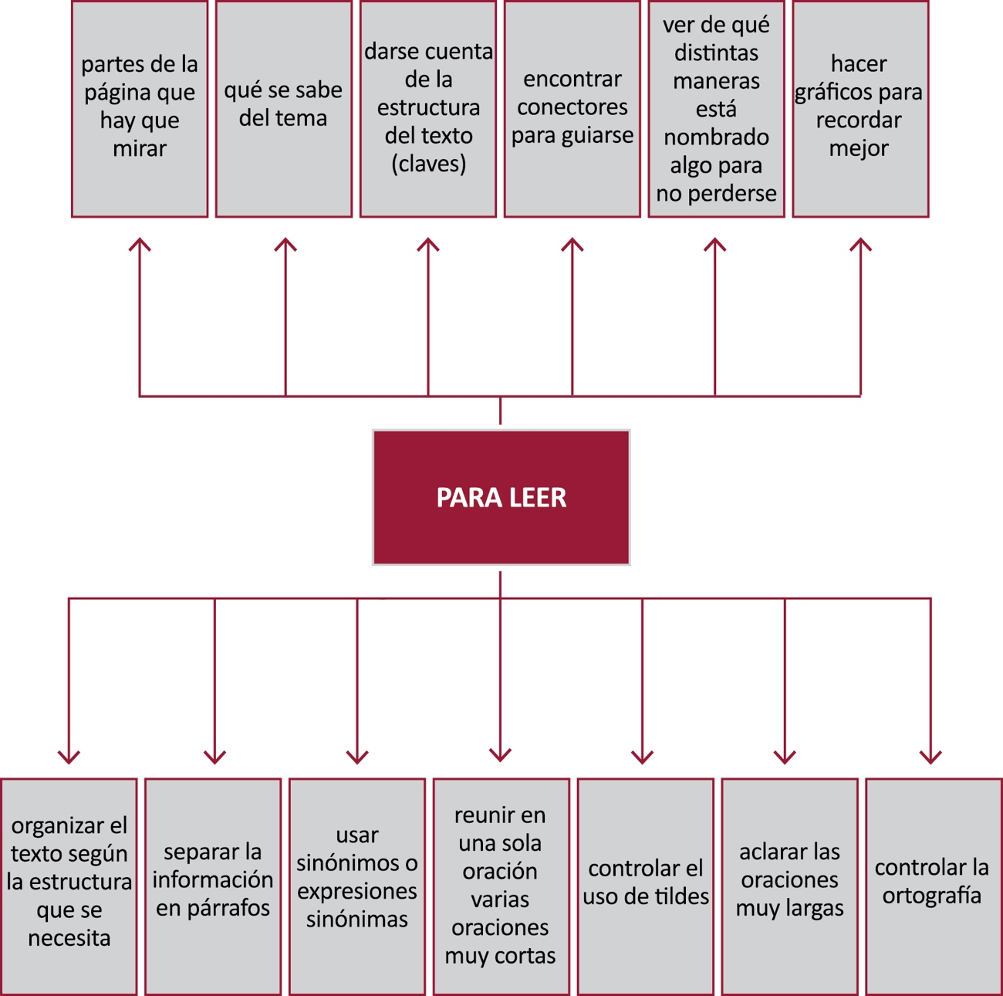

Los **conectores** cumplen la función de unir oraciones y párrafos y

tienen diferentes significados.

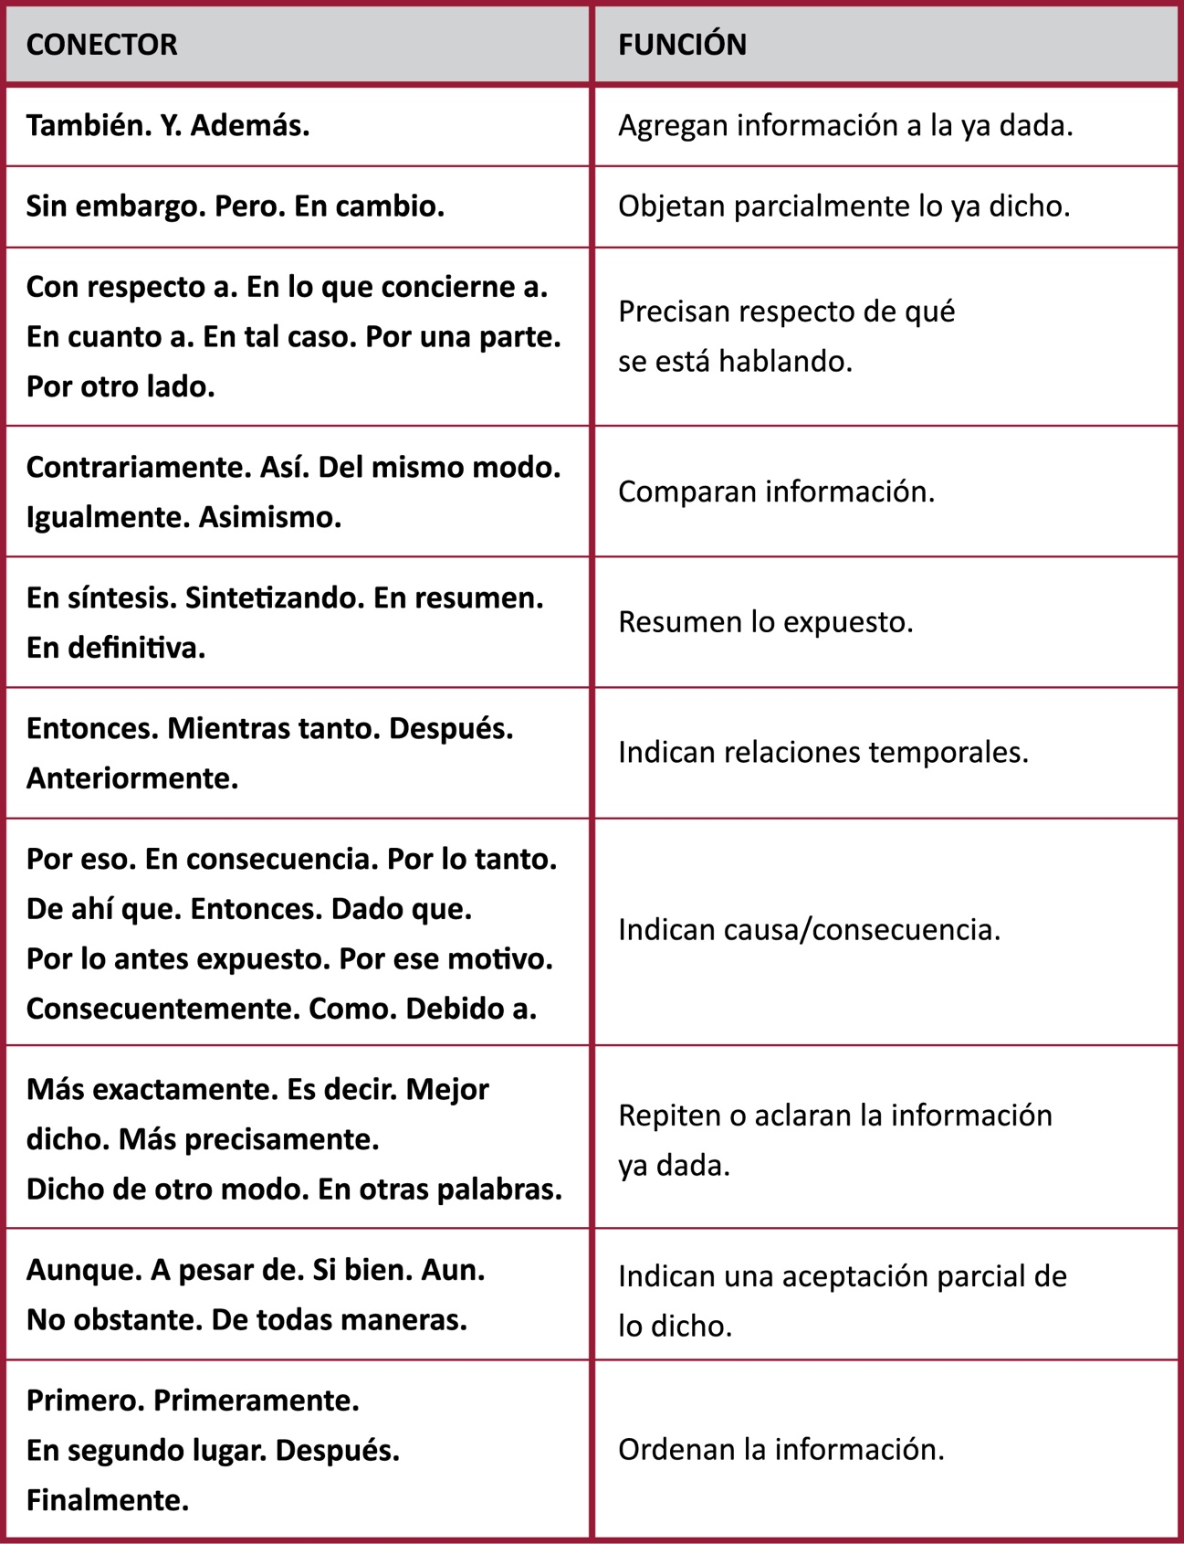

LISTADO DE PREFIJOS Y SUFIJOS 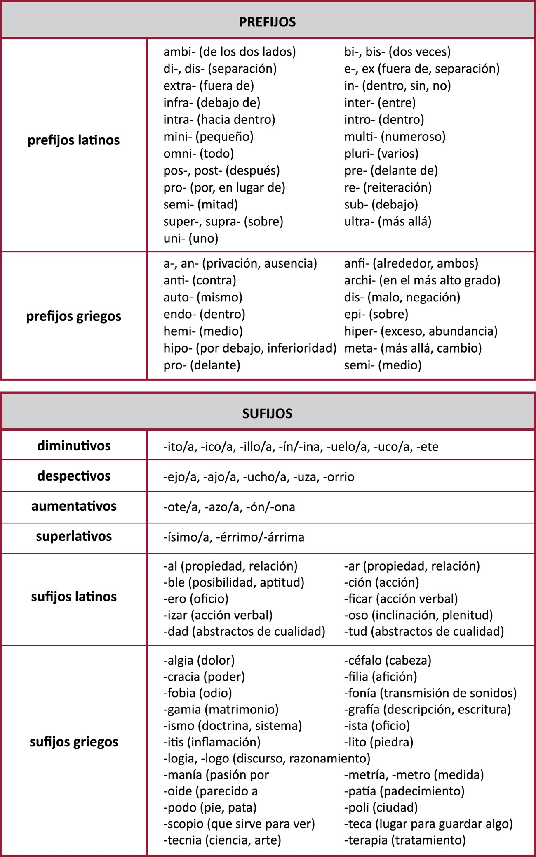

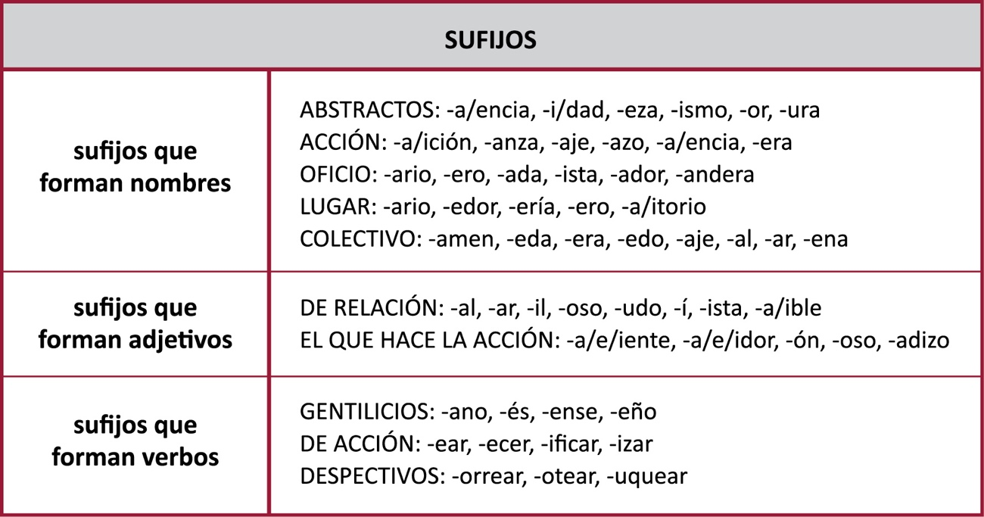

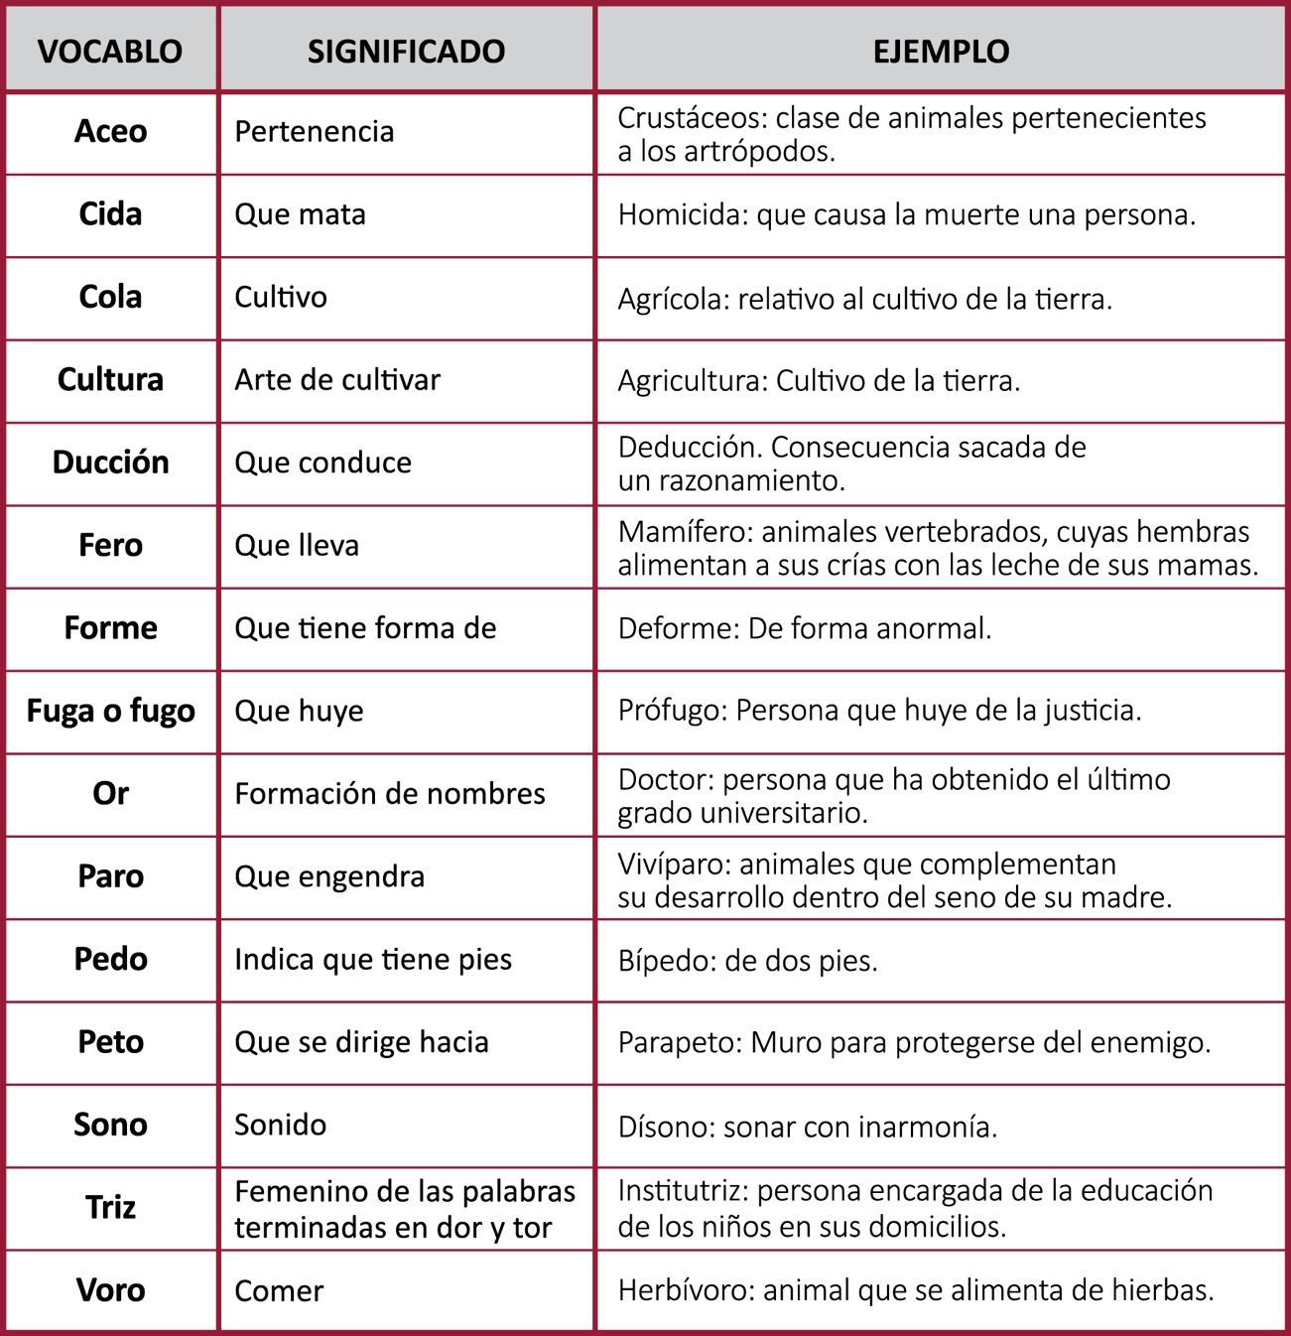

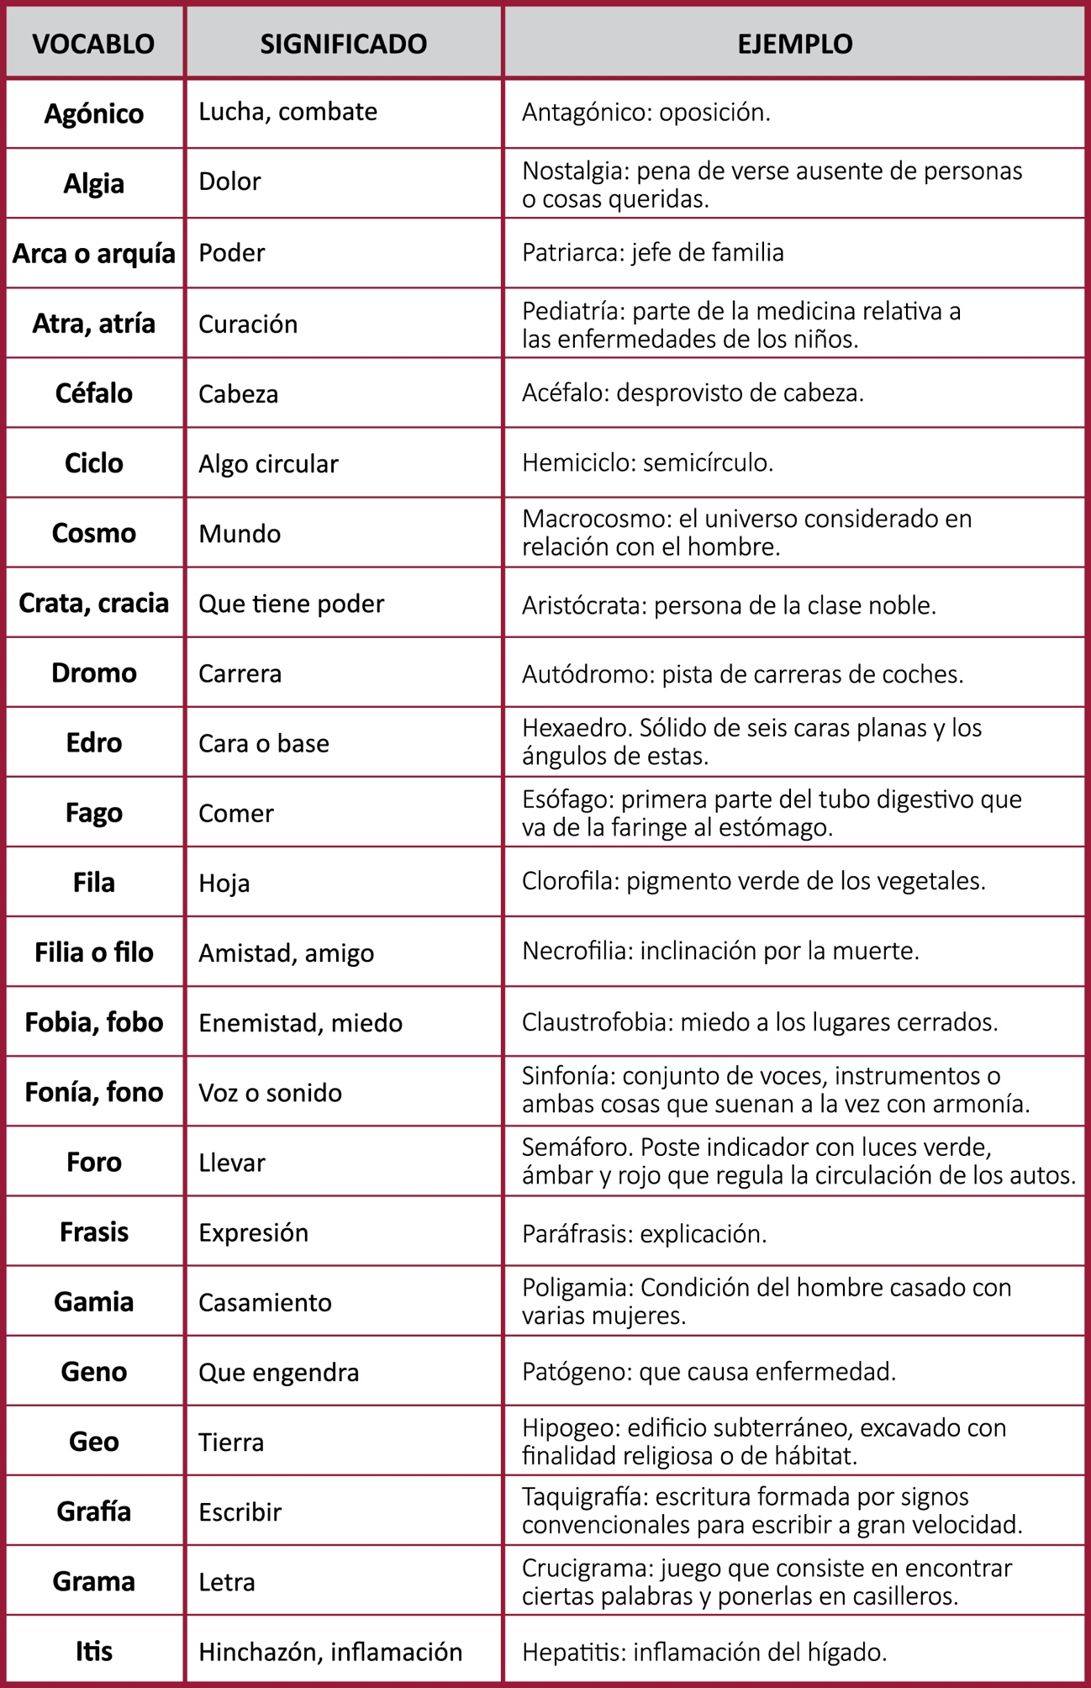

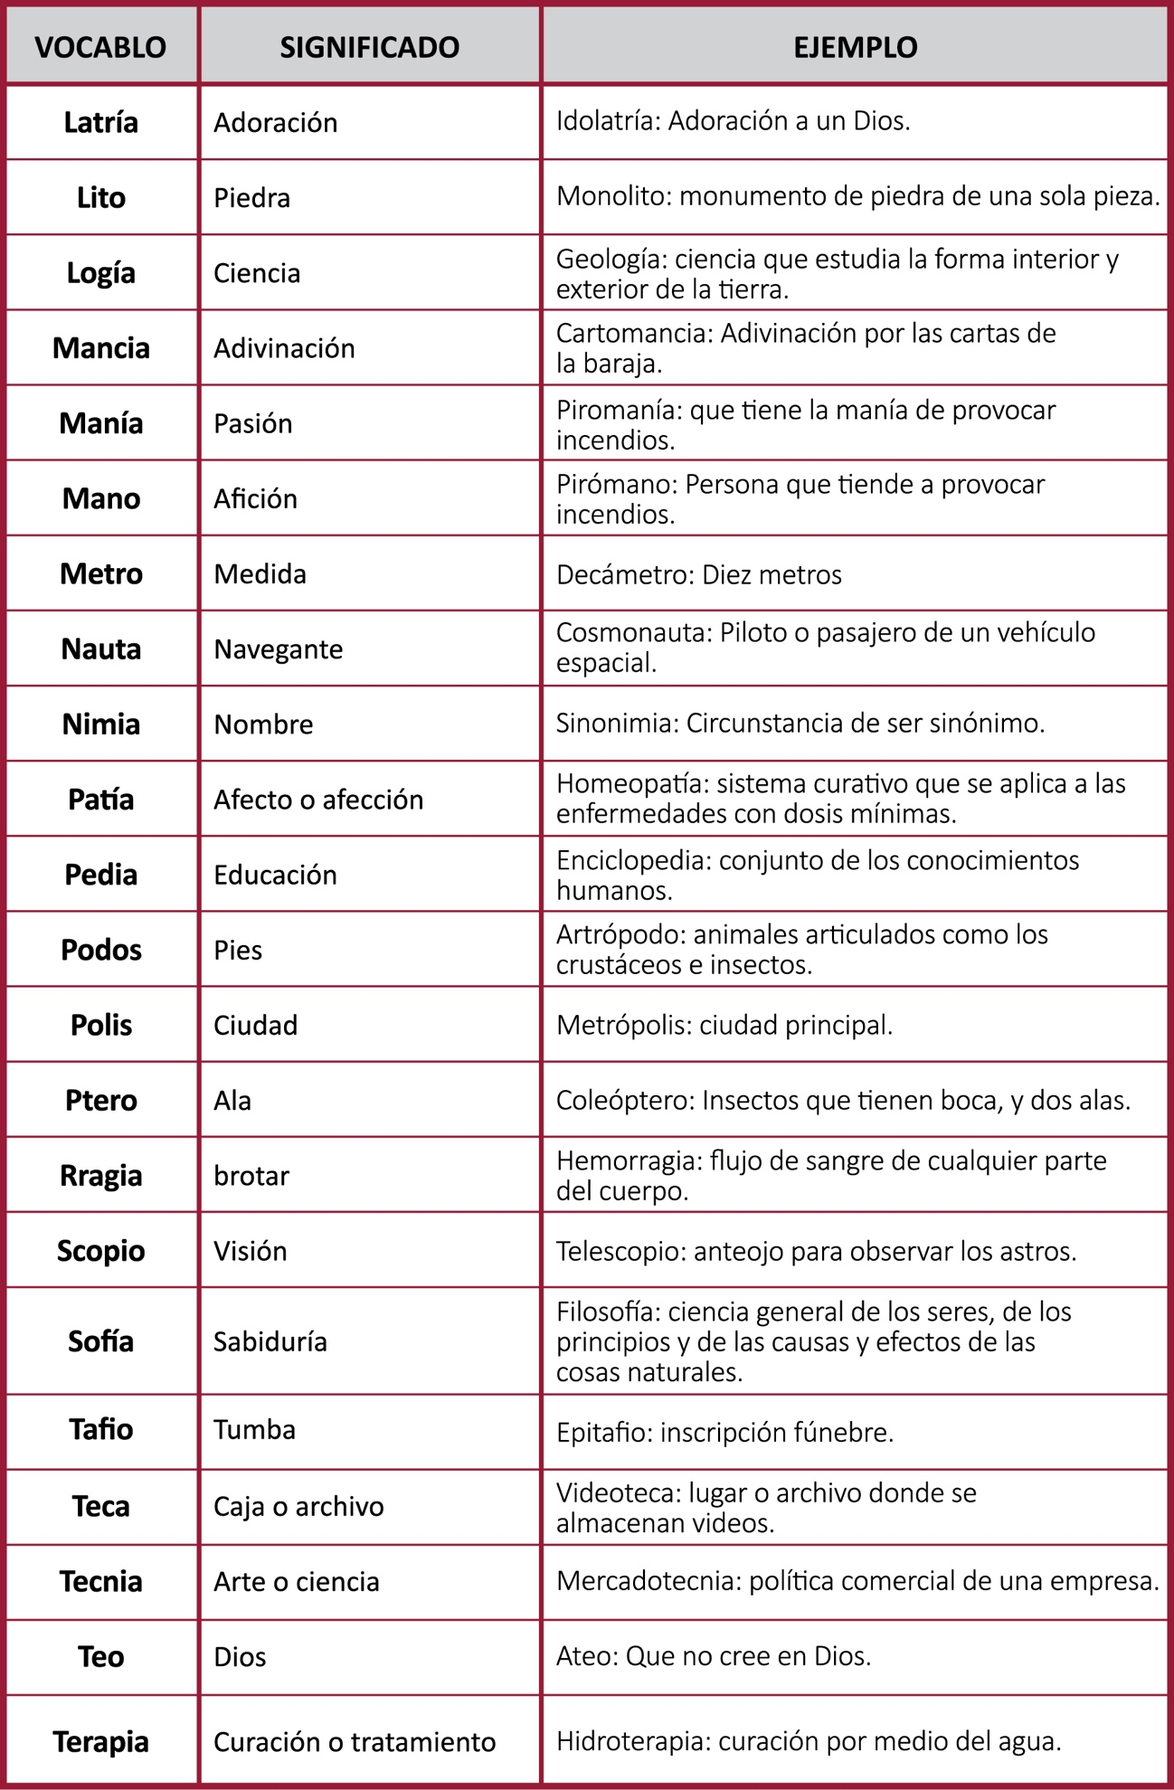

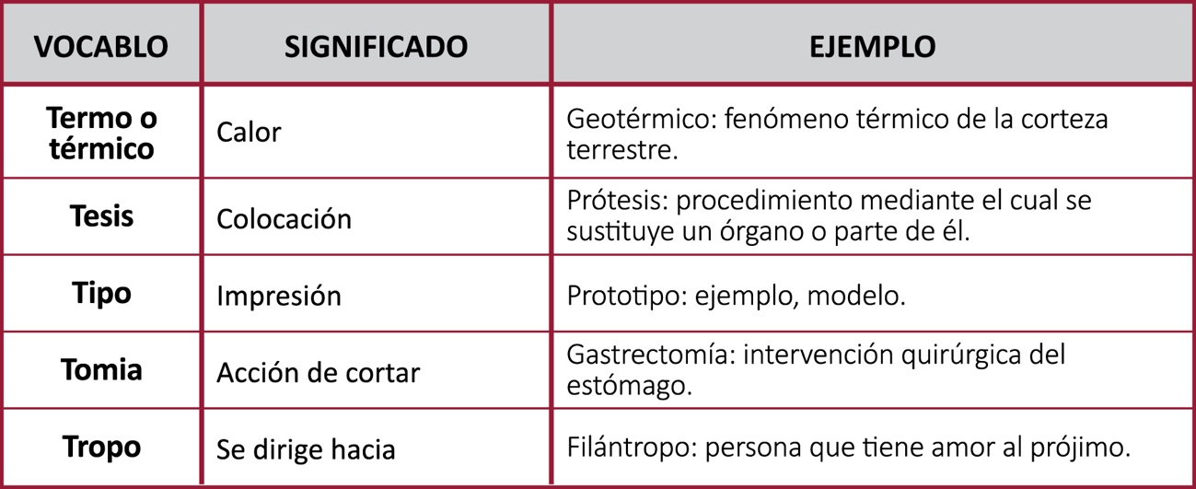

1. Parodi, G. (2010). *Saber leer.* Buenos Aires:Aguilar*.*
2. Pipkin, M. (2010) *Modos de enseñar, aprender e investigar en la universidad.* Paraná: La Hendija.